

**本科毕业设计（论文）报告**

|  |  |
| --- | --- |
| 题 目： | 电机驱动的多自由度五指灵巧手 |
|  | 设计与开发 |

|  |  |
| --- | --- |
| 学 号： | 02021105 |
| 姓 名： | 陈化扬 |
| 学 院： | 机械工程学院 |
| 专 业： | 机械工程 |
| 指导教师： | 秦龙辉 |
| 起止日期： | 2025年1月至2025年6月 |
| 设计地点： | 机器人系 |

东南大学毕业（设计）论文独创性声明

本人声明所呈交的毕业（设计）论文是我个人在导师指导下进行的研究工作及取得的研究成果。尽我所知，除了文中特别加以标注和致谢的地方外，论文中不包含其他人已经发表或撰写过的研究成果，也不包含为获得东南大学或其它教育机构的学位或证书而使用过的材料。与我一同工作的同志对本研究所做的任何贡献均已在论文中作了明确的说明并表示了谢意。

论文作者签名：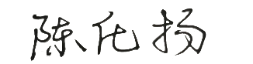 日期：2025年6月5日

东南大学毕业（设计）论文使用授权声明

东南大学有权保留本人所送交毕业（设计）论文的复印件和电子文档，可以采用影印、缩印或其他复制手段保存论文。本人电子文档的内容和纸质论文的内容相一致。除在保密期内的保密论文外，允许论文被查阅和借阅，可以公布（包括刊登）论文的全部或部分内容。论文的公布（包括刊登）授权东南大学教务处办理。

论文作者签名： 导师签名：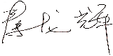

日期：2025年6月5日 日期：2025 年 6 月12日

**东南大学本科毕业论文（设计）AI工具使用情况说明表**

|  |  |  |  |  |
| --- | --- | --- | --- | --- |
| **课题名称** | **电机驱动的多自由度五指灵巧手设计与开发** | | | |
| **学 号** | **02021105** | **姓 名** | **陈化扬** | |
| **是否使用生成式人工智能** | √是 □否 | | | |
| **工具、版本号** | **使用范围** | **使用过程** | | **章节（页码）** |
| DeepSeek-V3 | √文本生成及内容修改  □数据、图表分析、代码调试  □其他：请具体说明 | 用AI优化行文逻辑和语言之间的连贯性。 | | 第一章1.1（P1） |
| **学生诚信申明** | 本人郑重声明，上述关于生成式人工智能使用情况的陈述真实无误，已对使用此类技术的所有细节进行了全面且诚实的报告。本人深知学术诚信的重要性，如有任何隐瞒或虚假之处，愿承担学术不端行为带来的相关惩处。  学生签名：                    2025年  6月 10日 | | | |
| **指导教师意见** | 意见：经审查，该生关于大模型的使用陈述情况属实，对使用细节进行全面且诚实的报告。  指导教师签名：   2025年 6月 12日 | | | |

# 摘 要

灵巧手作为机械臂末端执行器，其性能的好坏将直接影响机器人整体的工作质量。然而，现有灵巧手普遍存在结构较为复杂、控制难度较大、自由度少及无触觉感知能力等问题。本文针对这些缺陷，设计制作了一种基于电机驱动的多自由度五指灵巧手，采用电机驱动与腱绳传动相结合的欠驱动结构，在手指关节上布置触觉传感器并在其上覆盖柔性皮肤，形成刚柔混合结构。

本文首先对灵巧手的机械和驱动结构进行了设计和制作，包括五指、手掌、手腕和小臂的设计组装，具有结构简单、自由度丰富、整手集成度高的优点；其次，在灵巧手的五根手指上设计集成了动/静敏感单元组成的触觉传感器，赋予了灵巧手感知能力；再次，设计了灵巧手的控制系统，利用上位机软件编程配合主控板进行调试和控制；最后针对灵巧手的灵巧性和触觉能力进行了实验设计和测试，分别让灵巧手进行动作模仿和物品抓握，同时采集触觉信号并分析。

实验表明，本文提出的一种基于电机驱动的多自由度五指灵巧手具有很好的灵巧性和可控性，其创新欠驱动结构结合腱绳传动和触觉传感器为高端工业机器人、家政机器人及医疗康复等领域提供了高效可靠的解决方案，为智能机器人技术低成本化、产业化发展提供了重要方案。

关键词：电机驱动，刚柔混合，五指灵巧手，触觉感知，欠驱动结构

# ABSTRACT

The performance of a dexterous hand, as the end effector of a robotic arm, directly impacts the overall operational quality of a robot. However, existing dexterous hands commonly suffer from issues such as complex structures, high control difficulty, limited degrees of freedom, and lack of tactile sensing capabilities. To address these shortcomings, this paper designs and develops a multi-degree-of-freedom five-finger dexterous hand based on motor-driven actuation. It adopts an underactuated structure combining motor drive and tendon transmission, with tactile sensors integrated into the finger joints and covered with flexible skin, forming a hybrid rigid-flexible structure.

First, the mechanical and drive structures of the dexterous hand were designed and fabricated, including the assembly of five fingers, palm, wrist, and forearm, offering advantages such as simple structure, high degrees of freedom, and high integration. Second, tactile sensors composed of dynamic and static sensing units were designed and integrated into the five fingers, endowing the dexterous hand with perception capabilities. Third, a control system for the dexterous hand was developed, utilizing host computer software for programming, combined with a main control board for debugging and control. Finally, experiments were designed and conducted to evaluate the dexterity and tactile capabilities of the hand, including motion imitation and object grasping tasks, while collecting and analyzing tactile signals.

Experimental results demonstrate that the proposed motor-driven multi-degree-of-freedom five-finger dexterous hand exhibits excellent dexterity and controllability. Its innovative underactuated structure, combined with tendon transmission and tactile sensors, provides an efficient and reliable solution for high-end industrial robots, domestic service robots, and other fields, offering a significant approach to the low-cost advancement of intelligent robot technology.

KEY WORDS: Motor-driven, Hybrid rigid-flexible, Five-finger dexterous hand, Tactile sensing

# 目 录

摘 要 I

ABSTRACT II

目 录 III

第一章 绪论 1

1.1课题背景和意义 1

1.2国内外研究现状 1

1.2.1全驱动型灵巧手 2

1.2.2欠驱动型灵巧手 2

1.2.3传感与控制技术 4

1.3本文研究内容及章节安排 5

第二章 五指灵巧手结构与驱动的设计 8

2.1仿生手指及手掌的设计方案 8

2.1.1手指机械结构设计 8

2.1.2手指驱动结构设计 11

2.1.3不同手指设计方案的结构与功能差异分析 13

2.1.4手掌的结构设计 15

2.2灵巧手手腕关节的设计方案 15

2.2.1手腕关节的机械结构设计 16

2.2.2手腕关节的驱动设计 18

2.3灵巧手小臂的设计方案 18

2.3.1小臂机械结构设计 19

2.3.2内置驱动模块的分配 19

2.4本章小结 20

第三章 五指灵巧手触觉传感系统的集成设计 21

3.1敏感元件的设计与制备 21

3.1.1应变片静态力传感元件 21

3.1.2 PVDF动态力传感元件 22

3.2触觉传感器的布置方案 23

3.3柔性皮肤制作方案 23

3.3.1硅胶浇筑工艺制备柔性皮肤 24

3.3.2室温固化硅硅胶制备柔性皮肤 25

3.3.3方案对比与最终选型 26

3.4触觉信号质量测试分析 27

3.4.1应变片静态力传感器信号测试分析 27

3.4.2 PVDF动态力传感器信号测试分析 28

3.5本章小结 28

第四章 五指灵巧手控制系统的设计 29

4.1 电机的选型与控制方法 29

4.1.1 PWM舵机及其控制方法 29

4.1.2总线舵机及其控制方法 31

4.1.3各驱动模块的舵机选型方案 33

4.2 主控芯片和集成控制板的选型方案 34

4.2.1集成舵机控制板 34

4.2.2 URT-1总线舵机调试板 35

4.2.3 Arduino UNO控制板 36

4.3 上位机的介绍及使用 37

4.3.1 FD调试软件 37

4.3.2 Zide调试软件 38

4.4本章小结 39

第五章 五指灵巧手的运动和感知性能测试与实验验证 40

5.1典型动作控制实验 40

5.1.1实验设计 40

5.1.2上位机程序 41

5.1.3实验效果展示 42

5.2触觉信号测试实验 43

5.2.1实验设计 43

5.2.2抓握实验 44

5.2.3传感信号采集 44

5.3本章小结 46

第六章 总结与展望 47

6.1工作总结 47

6.2工作展望 48

参考文献 49

致 谢 51

# 第一章 绪论

## 1.1课题背景和意义

近年来，随着机器人技术的飞速发展，尤其是在人机交互和智能制造领域的突破，机械臂和灵巧手的研发与应用正受到科学界的广泛关注。人工智能算法和机器学习技术的快速发展，正推动机器人的应用场景从传统的结构化工业环境[1]、到医疗手术[2]、家庭服务[3]、农业生产[4]等更加复杂的非标准化情景中去。在这一个发展浪潮中，作为机器人关键组成部分的灵巧手，正面临着前所未有的发展机遇和技术挑战。而在灵巧手中，五指仿生灵巧手能够精确模仿人类手部的仿生结构和运动能力，其灵活性、可控性和感知能力对于机器人能否执行复杂任务具有至关重要的地位，对于五指灵巧手的研究在推动具身智能领域的发展中扮演着重要的角色。

当前对于灵巧手的大部分研究均在驱动方式上面临难以攻克的技术瓶颈。传统驱动方案往往难以同时兼顾控制性能、运动精度、操作灵活性和环境感知能力等方面：气动系统虽然具有较好的柔顺性，但其本身依赖笨重的气压发生装置，迁移性较差，且由于气体的可压缩性导致其控制精度较低；液压系统虽然提高了控制的精度，却存在密封不可靠的问题，系统稳定性欠佳，有可能会出现漏液、爆缸的情况；而纯电机驱动方案虽然在运动精度方面有优势，但在控制复杂度和运动灵活性方面仍存在局限。更关键的是，多数现有灵巧手缺乏集成化的传感系统，导致操作过程中缺乏实时反馈，严重制约了其在非结构化环境中的自适应能力。

针对上述问题，本课题提出了一种融合多种技术优势的创新性设计方案：采用高精度电机驱动确保基础运动控制性能，配合仿生腱绳传动机构提升运动灵活性，同时集成分布式触觉传感系统，通过柔性皮肤实现接触力的实时检测。这种混合驱动与感知的架构，既保留了电机驱动的高精度特性，又通过腱绳传动获得了接近人手的运动柔顺性，配合多模态触觉反馈，为灵巧手在复杂环境中的自适应操作提供了新的技术路径。

## 1.2国内外研究现状

灵巧手研究始于20世纪70年代，早期代表性成果包括1962年Tomovic等开发的Belgrade假手[5]。经过了长达半个多世纪的发展，国内外均已研制出多种灵巧手，例如Shadow灵巧手[6,7]、GIFUⅡ灵巧手[8,9]以及HIT/DLR系列灵巧手[10–13]等。随着灵巧手功能的不断升级，其系统复杂度显著提高。当前的研究主要聚焦三大方向：机械结构创新、传感系统集成、控制算法优化。这些技术的进步推动了灵巧手从简单操作向处理复杂任务的方向发展。

1.2.1全驱动型灵巧手

全驱动型灵巧手，也称为电机直接驱动机械手，是一种再每个活动关节上直接配置电机，并通过齿轮或者同步带等传动装置驱动关节的机械手方案[14]。它能够独立控制手指各个关节的自由度，灵活性可以媲美人手。然而，由于需要整合大量驱动器及复杂的控制系统，其结构往往非常复杂、笨重、而且控制难度较高。其典型代表为如图1-1（a）所示的英国shadow灵巧手[6,7]和图1-1（b）所示的美国的MPLv2.0机器人灵巧手[15]。

MPLv2.0灵巧手具有22个主动自由度,一共有22个活动关节，该手的每个手指都有一个电机驱动，作用于手指的三个运动耦合关节，这使得它能够模拟人手的自然运动和抓取动作，展现出高度的灵巧性，但是由于该手的大小和性能依赖于马达且成本较高，故仍有不足之处。

Shadow灵巧手具有24个自由度，一共有24个活动关节，是一个使用腱绳传动的全驱动灵巧手，能够执行接近人手的复杂动作，气动肌肉使其具有安全的人机交互能力。但是，由于自由度过多，控制较为复杂，成本极高。

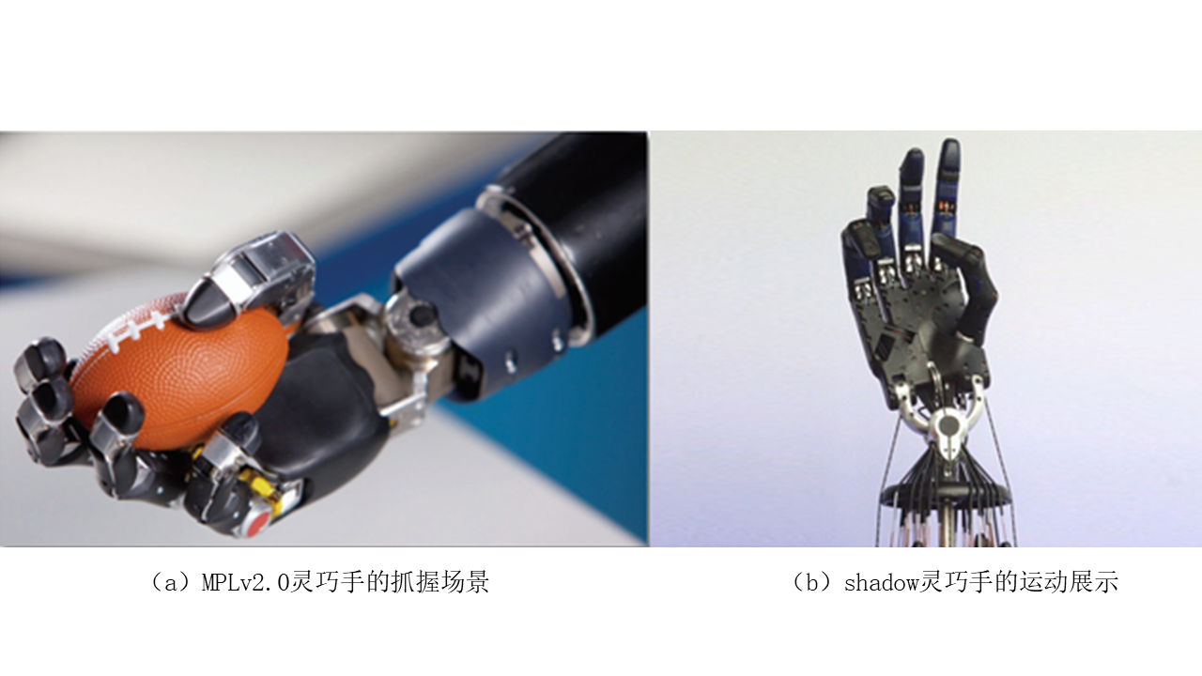

图 1-1 全驱动灵巧手案例[6,7,15]

1.2.2欠驱动型灵巧手

与全驱动灵巧手相比，欠驱动灵巧手因其结构和控制上的简化而成为研究的焦点。这类灵巧手的主要方向分为腱绳驱动和连杆驱动两大类。

腱绳驱动利用腱绳的拉力实现驱动，其原理与人体肌肉驱动方式高度相似。这种驱动方式支持力的远距离传输，占用空间小，有利于传动结构的优化布局。由于腱绳驱动结构简单，它常被选为五指灵巧手的驱动方式。

近几年研发的灵巧手也层出不穷。其中，香港大学开发的BCL-26灵巧手[16]、韩国京熙大学开发的HRI手[17]、华盛顿大学研发的ACT手[18]以及首尔国立大学开发的FLLEX Finger[19]等一系列灵巧手都是腱绳驱动型灵巧手，如图1-2所示。

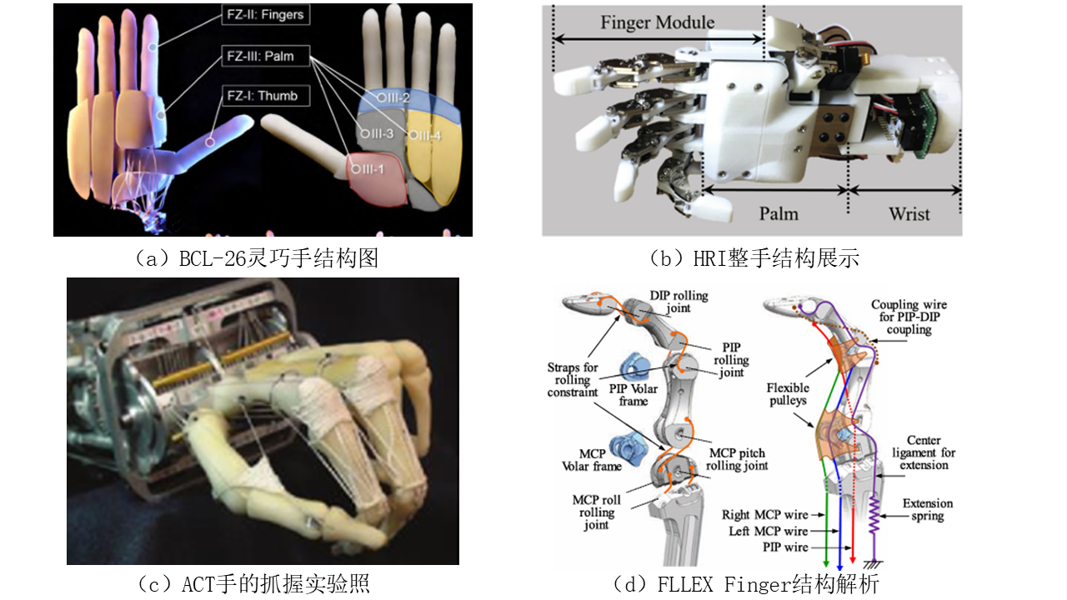

图1-2 不同的腱绳驱动灵巧手[16–19]。

其中BCL-26手具有26个独立自由度（DOF），每个自由度都与人手关节一一对应。能够实现类似人手的复杂运动。这种仿生的设计使其在功能和外观上更接近人手。能胜任各种抓取任务，甚至包括剪刀操作等复杂姿势。但是由于采用气动驱动，BCL-26气动系统的响应速度和动力传输效率限制了手的动态性能，且BCL-26手的抓取力仅有21.9牛顿，负载能力仍然有限。

另一种连杆驱动时欠驱动型机械手中常见的一种驱动方式，它通过多连杆结构将驱动力从驱动器传递到各关节，使关节能够按照设定方向运动。一个典型案例是由韩国渥太华大学研发的ILDA集成连杆驱动仿人灵巧手[20]，如图1-3所示。该灵巧手的两岸驱动系统融合了并联与串联机构的设计，整体包括由冰链结构驱动的指掌关节（MCP）二自由度运动，以及由串联机构驱动的指间关节（PIP）单自由度运动。

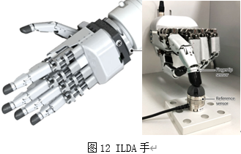

图 1-3 ILDA手[21]

除此之外S. Reza Kashef等人列举了几种连杆手指的设计方案,如图1-4所示，回顾总结了连杆驱动手指机制的设计趋势，指出在假肢手的设计中，需要在人手相似性、复杂性、灵活性和用户舒适性之间进行权衡[22]。

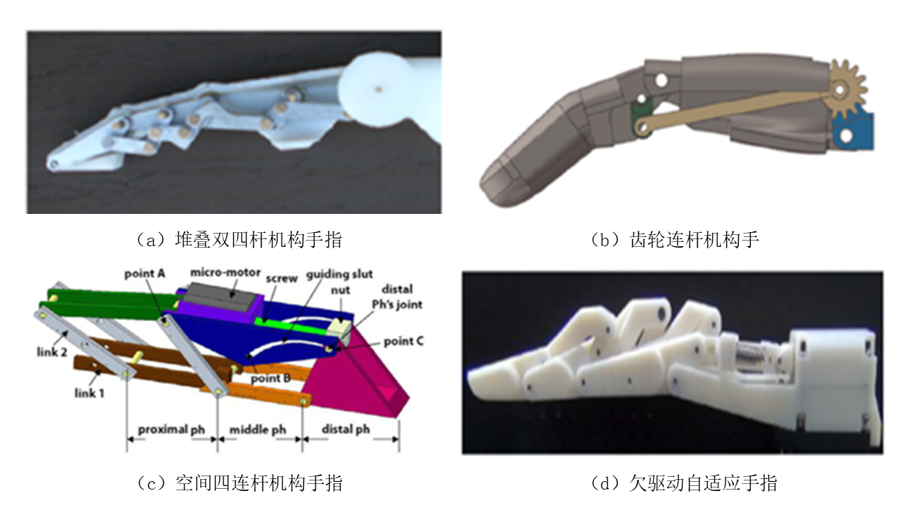

图1-4 几种经典的连杆手指[22–24]。

1.2.3传感与控制技术

传感器对于机器人灵巧手来说至关重要，它们确保了机械手能够稳定地抓取物体并执行各种需要技巧和精确度的任务。拥有多种传感器是机器人智能化的关键特征之一。多指灵巧手通常配备有如下类型的传感器：力/力矩传感器、位置传感器、触觉传感器，部分还集成了视觉、加速度和滑动传感器[25]。

触觉技术相较于视觉技术的发展较为滞后，并且由于模拟人类皮肤极具挑战性，其进展一直较为缓慢。随着触觉技术逐渐受到全球各研究实验室的关注，在研究的早期阶段，常见的触觉传感器类型包括如图1-5所示的压阻式[26]、电容式[27]、电压式[28]、光学式[29]等。

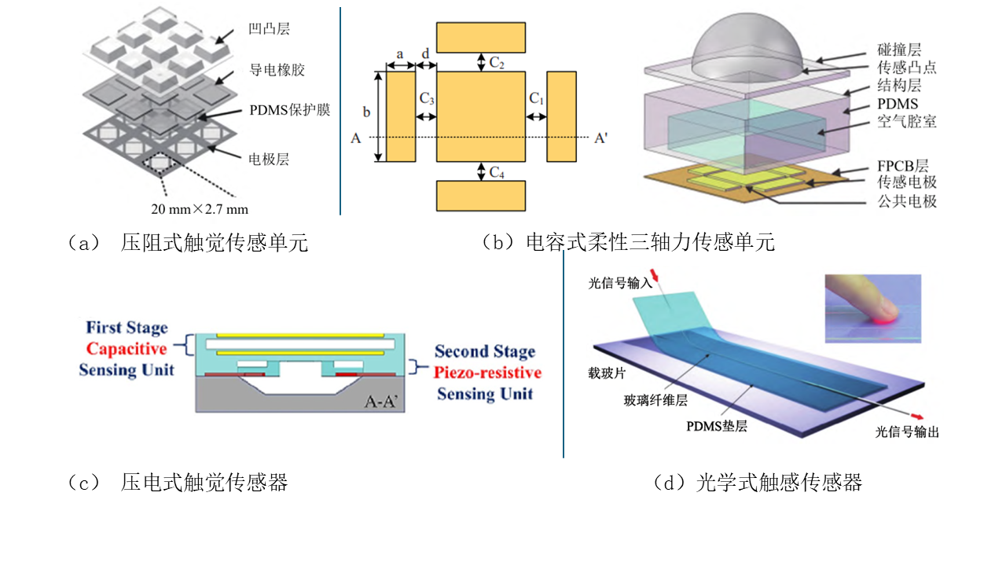

图1-5 几种经典触觉传感的方案[26–29]。

此外，也有一些新型传感方案，例如清华大学提出的四重触觉传感器方案[30]，在多功能集成、高灵敏度和实际应用潜力方面表现出色，能够感知微小的变化，从而实现更精细的操作，显著提升机器人手的物体识别能力。

与此同时，为了实现机器人灵巧手的精细操作，除了依赖高性能的硬件，合理的控制系统设计同样至关重要。由于灵巧手可视为一个多机器人系统，其控制面临多指间及与物体之间的复杂约束与协同问题，具有闭环多环系统特征。在控制策略上，传统方案包括无需反馈的开环控制、基于传感器反馈实现精确调整的闭环控制，以及可根据环境动态变化自我调节的自适应控制。近年来，强化学习[31]和深度学习神经解码[32]等智能控制方法也被引入，为灵巧手带来了更强的感知与决策能力，提升了在复杂任务中的操控精度与灵活性。

## 1.3本文研究内容及章节安排

本研究提出了一种线传动刚柔混合触觉仿生灵巧手。该灵巧手受人手结构启发，包含五根手指、手掌、腕关节和小臂四个部分。各部分均采用电机驱动与腱绳传动相结合的运动机制，结合了电机驱动的精确性和腱绳传动的灵活性。每根手指的关节上都集成了触觉传感器，能够感知外部力并形成反馈。通过控制板与上位机的协同控制，实现灵巧手的多维精准操控。主要研究内容如图1.6所示。

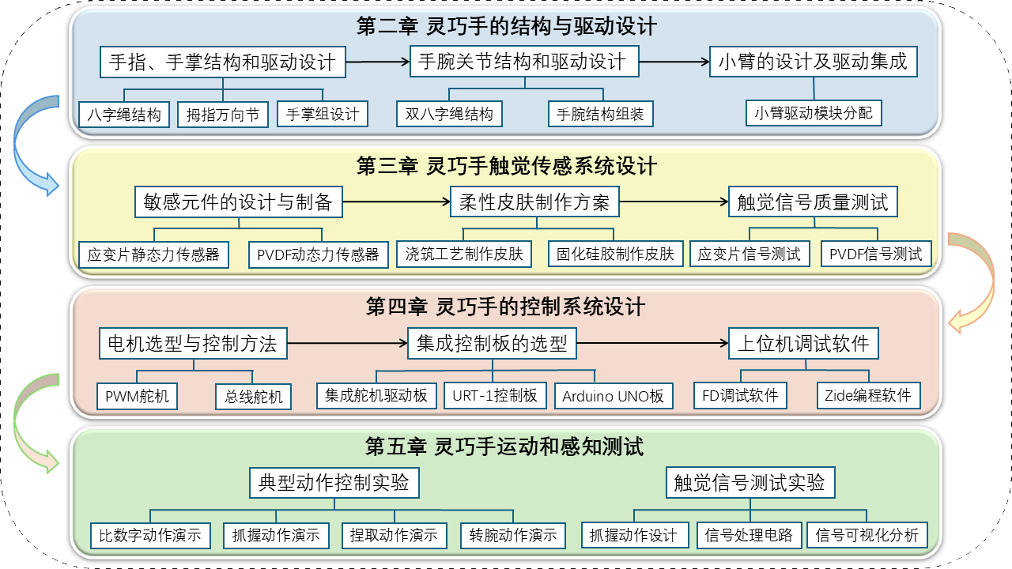

图1-6 本文研究内容流程图

具体内容如下：

第一章为绪论。该部分介绍了本课题诞生的研究背景及其研究意义，随后对于现有研究进行了详细的调研，包括全驱动/欠驱动灵巧手结构，传感和控制方法的调研。这对于后面五指灵巧手的结构和驱动的设计，传感系统的设计与集成和控制系统的设计具有非常重要的参考价值。

第二章为五指灵巧手的结构与驱动设计，其中包括了五指灵巧手的手指及其手掌机械结构和驱动结构的设计，手腕结构的设计和小臂的设计。主要介绍了各个部分的机械结构，驱动方式，传动方式和驱动器的模块化集成方案，还特别强调了手指和手腕的“八字绳”创新欠驱动结构和拇指与四指自由度结构的区别。

第三章为五指灵巧手触觉传感系统的设计，该部分介绍了不同类型的敏感元件选择方案，包括PVDF动态力传感单元和应变片静态力传感单元，传感器在手指上的布置方案以及指骨表面柔性皮肤的制作方案，最后对于所选择的动/静态力传感单元进行了触觉信号灵敏度的测试，确保其使用的稳定性。

第四章为五指灵巧手控制系统的设计，本章首先从驱动源着手，介绍了PWM舵机和总线舵机各自的优劣及五指灵巧手各部位对于舵机的选型方案，然后对于舵机的主控制板选择以及使用方法进行了介绍，最后对于调试和控制舵机的上位机软件进行使用讲解。

第五章为五指灵巧手的运动和感知性能测试与实验验证，在构建完整体的机械结构以及控制传感体系以后，要对于灵巧手的功能进行实验测试，本章设计了两个实验，分别是典型动作的控制实验和抓握信号测试实验，对灵巧手的运动灵活性和触觉传感能力进行测试。

第六章为总结与展望。该部分主要将本文的全部工作进行了一个整体概述，并指出并不完善的地方，提出未来的改进研究方向。

# 第二章 五指灵巧手结构与驱动的设计

一个优秀的结构和驱动设计是五指灵巧手实现高精度抓取和灵活操作的关键。合理的机械结构能够在保证手指有灵活的自由度的同时具有较好的稳定性，而高效的驱动系统则是直接影响响应速度与力度控制的精度。本章节将对于五指灵巧手的机械结构和驱动方案进行详尽的设计解析。

## 2.1仿生手指及手掌的设计方案

根据绪论部分研究背景的调研，围绕灵巧手的研究主要分为全驱动和欠驱动两类。全驱动灵巧手因机械结构复杂、控制方案繁琐，违背科学研究简洁性原则，故应用较少。相比之下，欠驱动灵巧手虽然自由度较少，但因其形式简洁，反而成为研究热点。欠驱动灵巧手的传动方式包括连杆传动、腱绳传动和齿轮传动，其中腱绳传动因更贴近人手的解剖结构而被学界广泛认可。如图2-1所示即为Kim等人[19]研究的一种人体手指的仿生结构，其中图2-1（a）表示人体手指的解剖结构示意图，图2-1（b）表示的是腱绳灵巧手的手指结构示意图，灵巧手指的机械结构相当于骨骼，各个转动副相当于关节，驱动腱绳相当于肌腱和韧带。因此，本章设计主要围绕腱绳传动的欠驱动灵巧手结构展开。

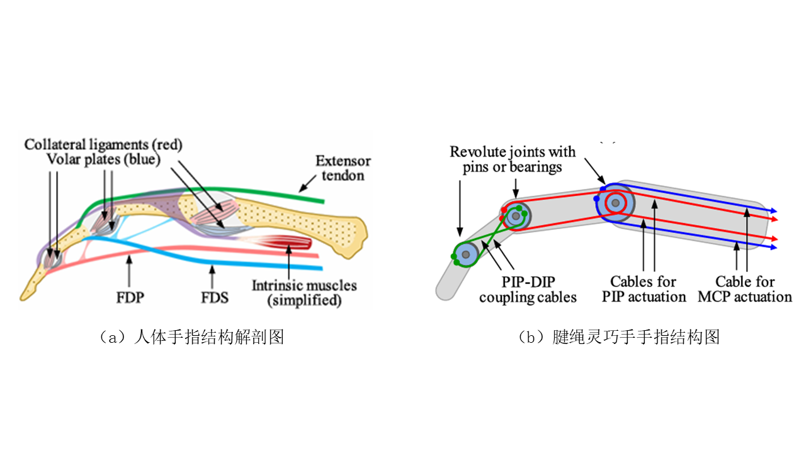

图2-1 手指仿生设计图[19]。

2.1.1手指机械结构设计

如图2-2，以食指为例，参考人体手指的解剖结构，本灵巧手的手指由指尖、指腹、指根、底部万向节和掌骨五个部分组成。

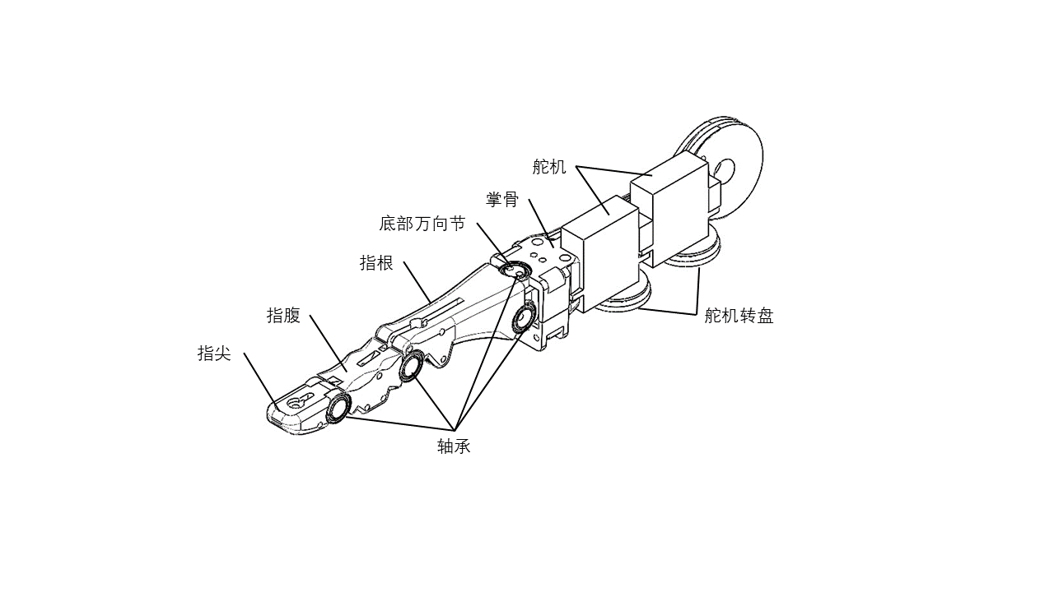

图2-2 手指组成结构图（食指）

单个手指具三个关节，在指尖、指腹、指根和底部万向节等各个关节之间采用滚动轴承连接，滚动轴承具有易安装，摩擦力小等优点，可以使得手指各个关节之间的摩擦更接近实际人手关节之间的摩擦。

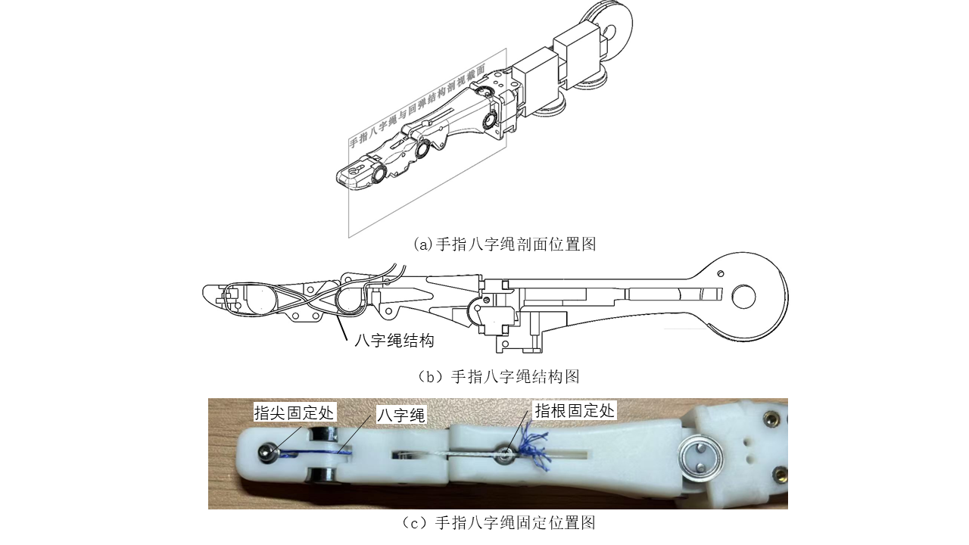

图2-3 手指八字绳结构剖面图

单个手指具有三个自由度，在指尖、指腹和指根三个指骨虽然有两个关节，但是通过如图2-3所示的八字绳结构，即可将两个关节集联起来，使得两个关节共享一个自由度，一个关节旋转则另一个关节将跟着旋转。该八字绳从指尖起，分别从上方和下方延伸进入指腹，在指腹的中间形成交叉，然后穿出，处在手指下方的腱绳从指根上的孔穿出回到手指背部，处在手指上方的腱绳直接与回到手指背部的腱绳一起固定在指根背部，由此形成八字绳结构，再将绳子拉紧即可将两自由度的指尖、指腹、指根限制为单自由度，此即为手指的弯曲自由度。需要注意的是如图2-3（c），指尖部位预留的孔洞需要内嵌热熔铜螺母，然后将八字绳的一段缠绕在螺钉旋紧来固定，指根部位预留的空洞也需要内嵌热熔铜螺母，然后将八字绳置于螺钉下方再旋紧。

除此之外，指根的底部连接着装有四个滚动轴承的万向节装置，这使得指根部位具有类似于球面副一样的转动功能，具有两个自由度，可以在三维空间中进行旋转，不仅可以实现左右摆动和前后摆动，还可以将两者结合起来形成斜向的摆动，使得灵巧手的运动空间的范围更广。

掌骨部分用于承载手掌，其顶端部分与手指的底部万向节直接接触，中间部分空出的空间可用于集成驱动结构、传动结构和动力源，底部设置轴孔，方便后期手掌的组合。

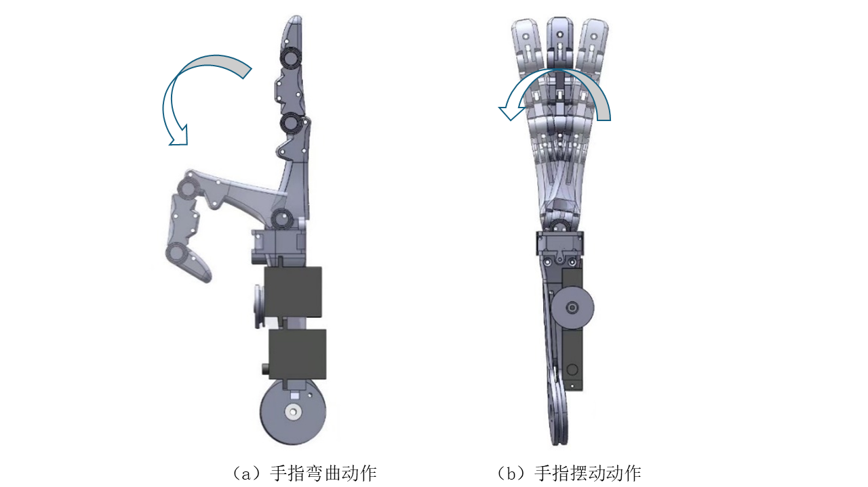

图2-4 手指运动效果图

图2-4为手指运动动作示意图，图2-4（a）展示了手指的弯曲动作，需要说明的是，此处运动的三个关节前两个共享一个自由度，即指尖、指腹。指根三个指骨中间的两个转动副为一个自由度。图2-4（b）展示了手指的摆动动作，手指底部万向节的摆动从而带动整个手指的摆动，掌骨固定不动。

2.1.2手指驱动结构设计

手指的驱动结构由三部分组成，分别是手指回弹机构，手指驱动绳，舵机牵引的摆动机构。

手指回弹机构，如图2-5所示，由回弹牵引绳、回复弹簧和弹簧固定绳三部分组成，其作用是在手指做出弯曲动作之后，可以给手指提供一个回复的力，使得手指能够恢复到伸直的状态。其中回弹牵引绳一端连接在指腹背部的圆柱销钉上，另一端连接在回复弹簧上，由此可以将弹簧的拉力传输到指腹的位置；回复弹簧置于掌骨的内部，用于提供手指弯曲时的回复力；弹簧固定绳一端连接在弹簧上，另一端固定在掌骨上，由此可以将弹簧的一端固定起来，当手指弯曲时，即可形成弹簧的拉伸效果。

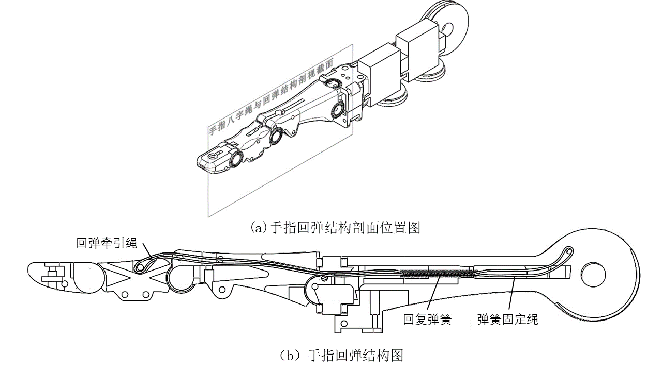

图2-5 手指回弹结构剖面图

手指弯曲牵引绳，如图2-6所示，弯曲牵引绳的一端从指尖引出，从指腹、指根中间的凹槽部分穿过最后再穿过万向节中间的间隙从掌骨引出。需要注意的是，手指弯曲牵引绳的布置，应该在再指尖嵌入热熔螺母之前，即先将手指的驱动绳内置再指尖内，然后再嵌入热熔螺母，如图2-6（c）所示，这样手指弯曲牵引绳就可以绕在热熔螺母上，拉动时就可以作用在整个指尖从而形成弯曲的力。

舵机牵引的摆动机构，如图2-7所示，由两根牵引绳组成，分别连接在指根的销轴上，然后分别穿过掌骨上部预留的空洞，再分别缠绕在位于掌骨的两个舵机的转盘上。当舵机的输出轴转动时，就会带着舵机的输出转盘转动，缠绕在转盘上的线也会跟着被拉伸，进而将指根带动。两个摆动牵引绳拉伸的距离即可控制指腹关节在三维空间中的旋转位置。

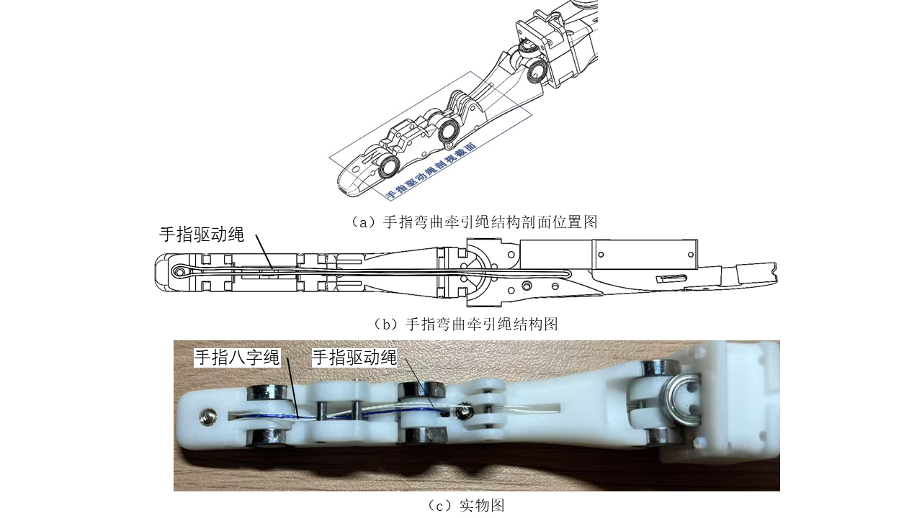

图2-6 手指弯曲牵引绳结构图

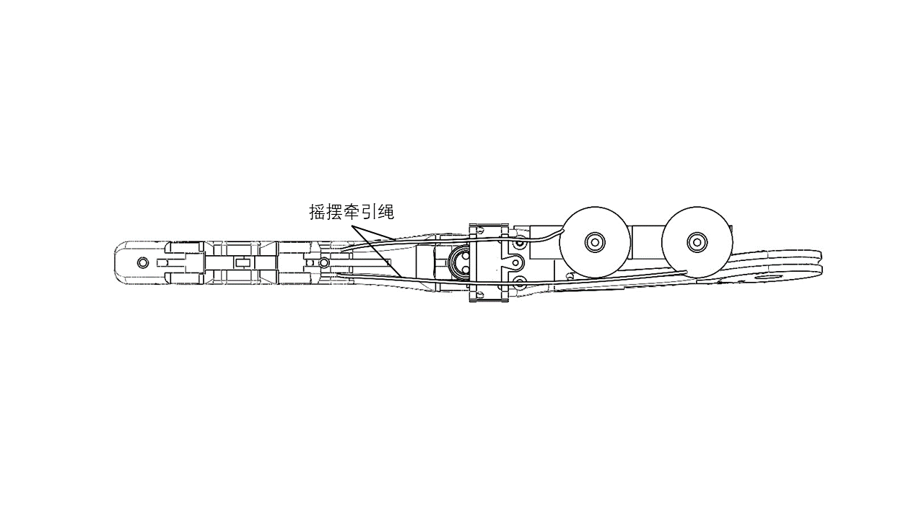

图2-7 舵机牵引摆动机构图

2.1.3不同手指设计方案的结构与功能差异分析

尽管每个手指在机械结构，驱动结构的设计上相同，但是在手指的尺寸大小，自由度设计，手指底部的万向节结构，掌骨的设计等方面仍然有一些不同。

将食指的完全伸展长度视为标准伸展长度，则各个手指的相对长度大小如表2.1所示，从表中可知大拇指的长度较长，这是因为正常的人手的拇指只拥有两个关节，其机械结构与四指具有明显差异，但是本文为了手指设计的统一性，设计的灵巧收所有手指统一采用2.1.1所述的手指机械结构，这就使得本该只有两个关节的大拇指多出了一个关节，所以大拇指的长度自然就会更长一些，其余部分跟正常手指基本一致。

表2.1 手指尺寸大小

|  |  |  |
| --- | --- | --- |
| 手指 | 完全伸展长度（mm） | 相对长度（%） |
| 食指 | 95.01 | 100 |
| 中指 | 99.75 | 105 |
| 无名指 | 95.01 | 100 |
| 小指 | 85.51 | 90 |
| 大拇指 | 129.78 | 136 |

自由度设计方面，四指的自由度均为3，包括指尖、指腹、指根的弯曲自由度、指根底部万向节的摆动自由度和弯曲自由度。但是大拇指在这三个的基础上还增加了围绕自身的旋转自由度。所以大拇指一共具有四个自由度，分别是指尖、指腹、指根的弯曲自由度，指根底部万向节的摆动自由度、弯曲自由度和旋转自由度。

自由度的设计与结构紧密关联，自由度的区别主要源自在手指底部万向节的差异。如图2-8（a）所示大拇指底部的万向节具有三个旋转的自由度，分别对应着指根的摆动、弯曲和自转三个自由度与图2-8（c）所示的四指万向节具有不同的机械结构。图2-8（b）展示了拇指万向节的结构组成，其结构分为上下两个部分，按照图示的方向进行拼接，这两个部分之间通过轴承相互连接，可以相对旋转，即为拇指万向节的自转自由度。值得再次强调的是，四指的自由度为3，拇指的自由度为4，这意味着拇指具有更加灵活的运动，故对于拇指的准确控制是控制整个灵巧手中的一个非常重要的部分。

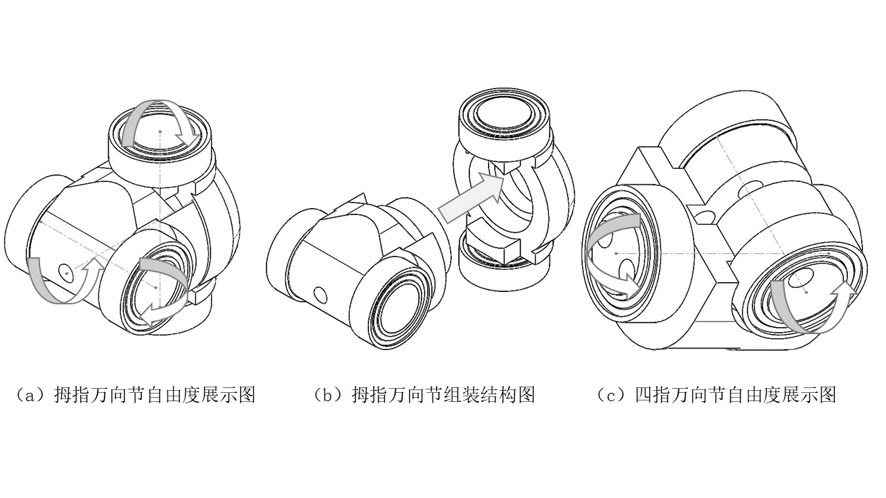

图2-8 万向节结构图

除此之外，不同手指之间的掌骨设计也有一些区别，如图2-9所示，食指、中指、无名指、小指均有掌骨，且每个掌骨在预留空间，朝向等方面有不同之处。

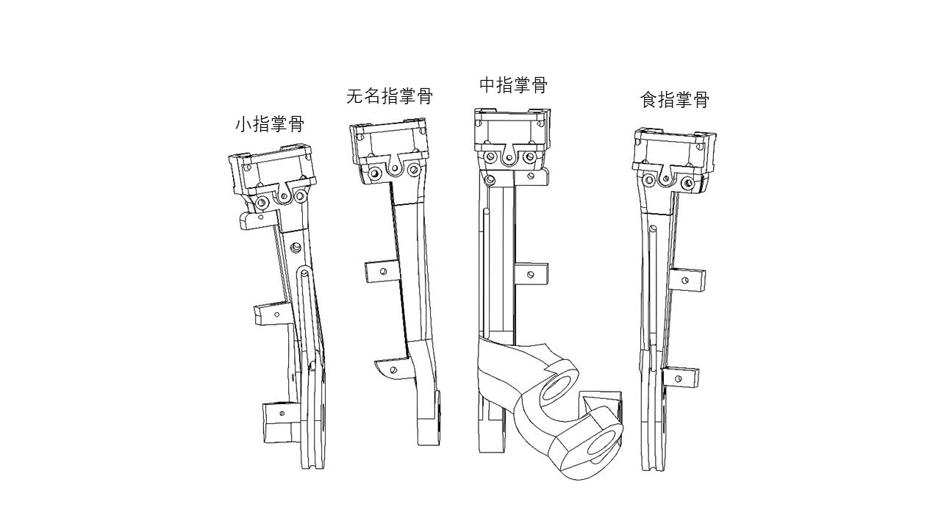

图2-9 四指掌骨图

食指掌骨的预留空间向右，可以在其右侧的突出部分安放舵机，掌骨下半部分在中间预留了凹槽和孔洞用于布置手腕处的驱动绳。

中指掌骨的预留空间也向右，比起食指，其在右侧的预留空间更加偏上，在安放舵机时需要将舵机倒过来放置，在其掌骨的中间部分同样预留了凹槽和孔洞用于安放限制手掌、手腕、小臂自由度的双重八字绳。同时值得注意的时，中指掌骨的底部做出了向右延伸的基底，大拇指将在此延伸基底上。

无名指掌骨的预留空间向左，用于安放舵机，下部的凸起部分贴近中指掌骨，除此之外并无其他特殊结构。

小指掌骨的预留空间向左，同样在其掌骨的中间部分同样预留了凹槽，用于布置手腕处的驱动绳。

整体来看，右侧预留空间的食指与中指需兼顾舵机安装、一侧手腕驱动绳和双重八字绳结构的布局。左侧预留空间的无名指和小指在功能上与右侧预留空间的食指与中指无明显区别，仅少了安装双重八字绳一条，其余均为镜像结构。特别的，由于中指的特殊位置，其延伸的基底为大拇指的独立活动提供了必要的支撑基础。

2.1.4手掌的结构设计

如图2-10所示，手掌结构由食指、中指、无名指、小指四个掌骨和舵机组成。所示舵机利用螺钉固定在掌骨上，各个掌骨在底部预留的孔洞中嵌入轴承，然后用螺钉将四个掌骨从底部串联起来，最后在各个掌骨上部利用交错缠绕的方式固定住各个掌骨之间相互旋转的自由度即可完成掌骨的固定。

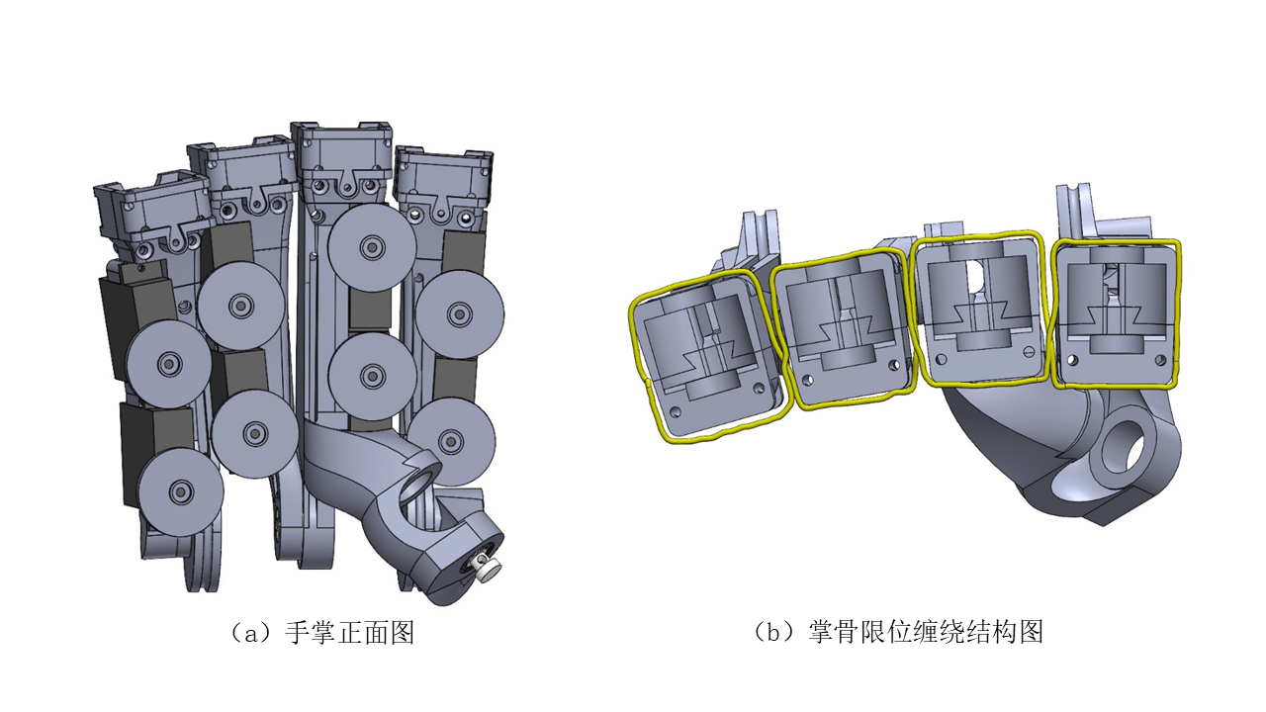

图2-10 手掌结构图

## 2.2灵巧手手腕关节的设计方案

现有灵巧手设计主要集中在手指手掌的机构优化与抓取控制算法的开发，对手腕关节的构型设计与运动传递机理缺乏系统性研究。作为连接手掌与小臂的核心运动单元，手腕的多自由度协同能力直接影响着灵巧手的全域操作性能与环境适应性。本章着重探讨仿生手腕的结构创新与驱动集成方案，通过构建多自由度手腕关节，提升灵巧手在复杂作业场景的姿态调节能力，进而提升灵巧手的灵活度。

2.2.1手腕关节的机械结构设计

如图2-11所示，手腕主要由上手腕、下手腕、手腕外壳、轴承等组成，各个组件之间可以按照图示虚线进行装配，手上腕与手下腕之间可以相对转动，这保证了整个手掌的摆动自由度。手上腕处侧面设计的两个孔用于与手掌连接，手下腕处侧面设计的两孔用于与小臂的连接，这使得手腕成为承接手掌和小臂的中间部分，但是同时手掌、手腕、小臂三个部分之间出现了两个关节，具有两个弯曲自由度，这就需要类似于手指八字绳的双八字绳结构来限制其自由度。

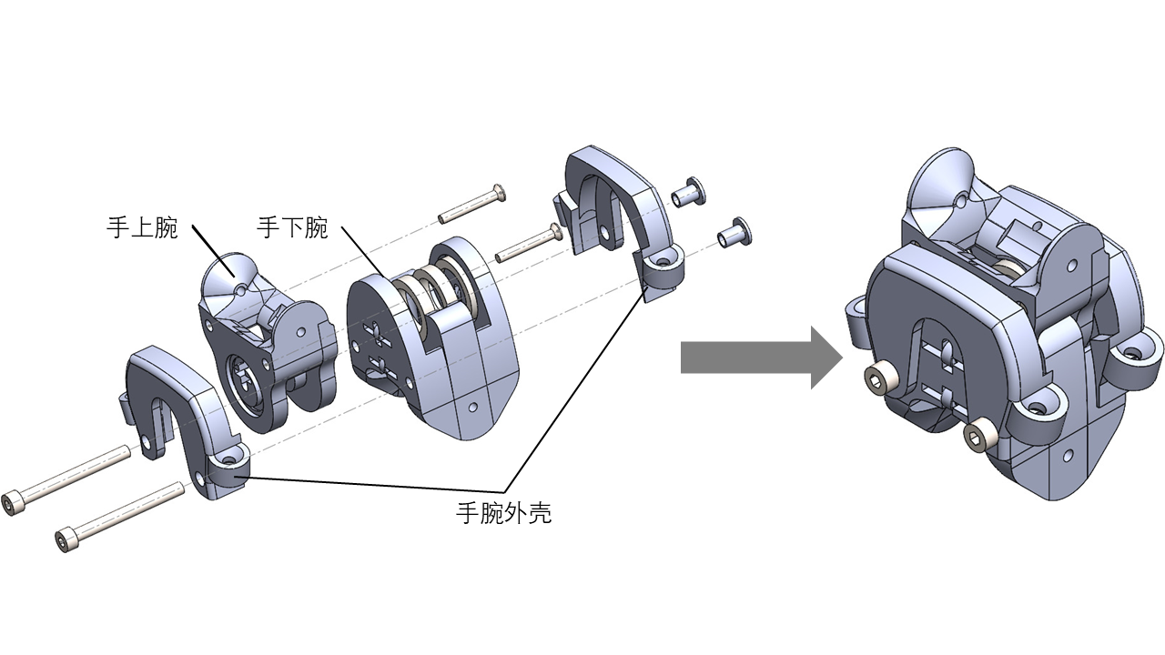

图2-11 手腕结构与组装图

如图2-12所示，所取截面为整个手掌正中间。手腕双八字绳布置在中指掌骨凹槽，手腕中部凹槽和小臂中部凹槽之中。从中指掌骨起始，用腱绳从中指掌骨的正面和侧面引出，然后从上到下穿入手腕，在前两个轴承处交叉，然后再分别从手腕的前面和后面穿出，此时完成了手腕与手掌的连接，然后再按照相同的步骤，从上到下分别腱绳穿过小臂，进行第二次交叉，需要注意的是上方的腱绳在穿过小臂后并不是直接从背面穿出，而是从小臂内部环绕一圈之后继续从正面穿出，此时两股腱绳都从正面穿出，最后将两股腱绳拉紧之后固定在小臂上即可完成手腕双八字绳的布置。此时手掌、手腕、小臂三个部分的两个弯曲自由度就集成为一个自由度了。

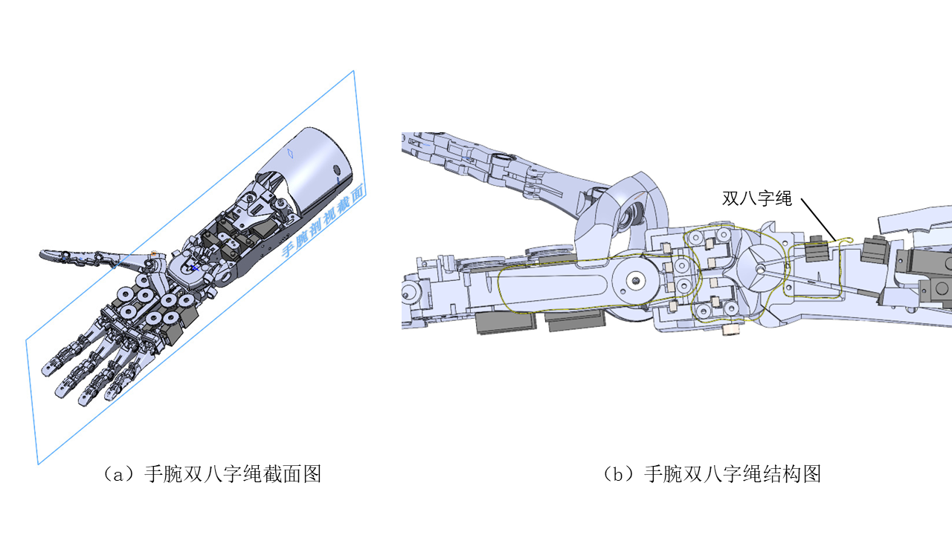

图2-12 手腕双八字绳结构图

如图2-13（a）所示，为手掌的摇摆自由度，是利用上手腕和下手腕之间的相对转动实现的。如图2-13（b）所示，为手腕关节的弯曲自由度，需要注意的是，手腕关节连接了手掌和小臂，应有两个关节，但是通过双八字绳的集联，两个关节只要有一个弯曲，则另一个也会跟着弯曲，故弯曲只有一个自由度。同时，摇摆和弯曲可以同时进行互不干扰，使得灵巧手具有更灵活的姿态调整能力。

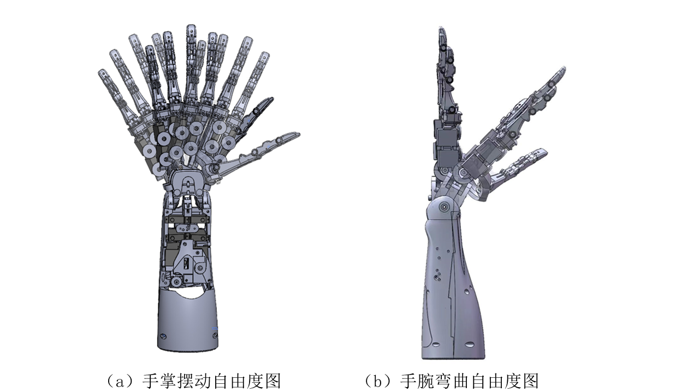

图2-13 腕关节活动图

2.2.2手腕关节的驱动设计

如图2-14（a）所示，从食指和小指的预留凹槽内部分别引出一根手腕的弯曲腱绳，从前后两个手腕外壳上预留的四个孔洞中穿过，再穿入小臂预留的孔洞之中。

驱动源安放在小臂内部，两根驱动绳需要由两个舵机驱动，如图2-14（b）所示，四根驱动绳分别按照右上左下、右下左上相互交叉的连接到左右两个驱动舵机上。

右上左下的驱动绳运动示意为，。由左边的舵机驱动，当左边的舵机顺时针旋转时，手腕的牵引绳将会按照的方向进行移动，进而牵动手腕向左后方弯曲。当左边的舵机逆时针旋转时，手腕的驱动绳将会按照的方向进行移动，进而牵动手腕向右前方弯曲。

左上右下的驱动绳运动示意为，。由右边的舵机驱动，当右边的舵机逆时针旋转时，手腕的牵引绳将会按照的方向进行移动，进而牵动手腕向右后方弯曲。当右边的舵机顺势针旋转时，手腕的驱动绳将会按照的方向进行移动，进而牵引手腕向左前方弯曲。

上述驱动为单个舵机的驱动的过程，但事实上两个舵机可以一起驱动，弯曲的程度也可以由舵机不同的旋转角度来限制，由此实现手腕的灵活转动，增强手掌姿态的灵活性。

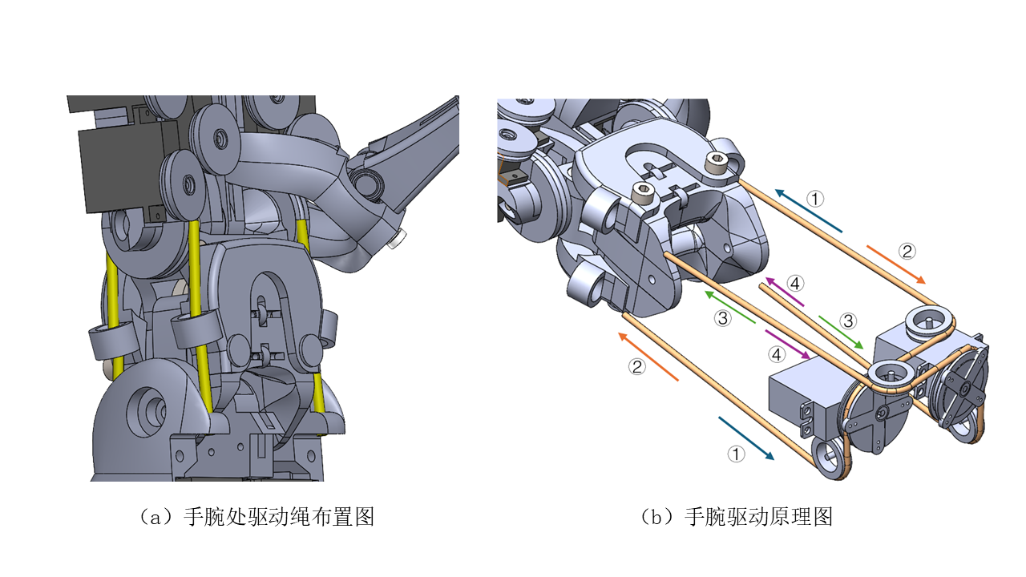

图2-14 腕关节驱动结构图

## 2.3灵巧手小臂的设计方案

在灵巧手的设计中，小臂具有关键作用。由于手掌和手腕的空间受限，难以集成多个驱动器，这对实现多自由度灵巧手的复杂运动功能构成挑战。因此，典型的多自由度灵巧手设计将大部分驱动器整合于小臂内，以满足动力需求。由此，小臂的优化设计成为确保灵巧手性能和功能实现的重要环节。

2.3.1小臂机械结构设计

如图2-15，为小臂的装配前后示意图，小臂的上端需要与手腕关节进行连接，故在小臂的上部的侧面开孔，用于与腕关节连接。小臂内部集成了大部分的驱动模块，包括四指弯曲的驱动模块，拇指驱动模块，手腕驱动模块。

四指弯曲驱动模块有四个舵机，分别用于连接四指的弯曲驱动绳，当舵机转盘转动时，会牵动弯曲驱动绳使得手指发生弯曲；拇指驱动模块也有四个舵机，分别用于驱动拇指的两个摆动自由度、一个弯曲自由度和一个自转自由度；手腕驱动模块拥有两个舵机，分别用于驱动手腕的左右偏转自由度。

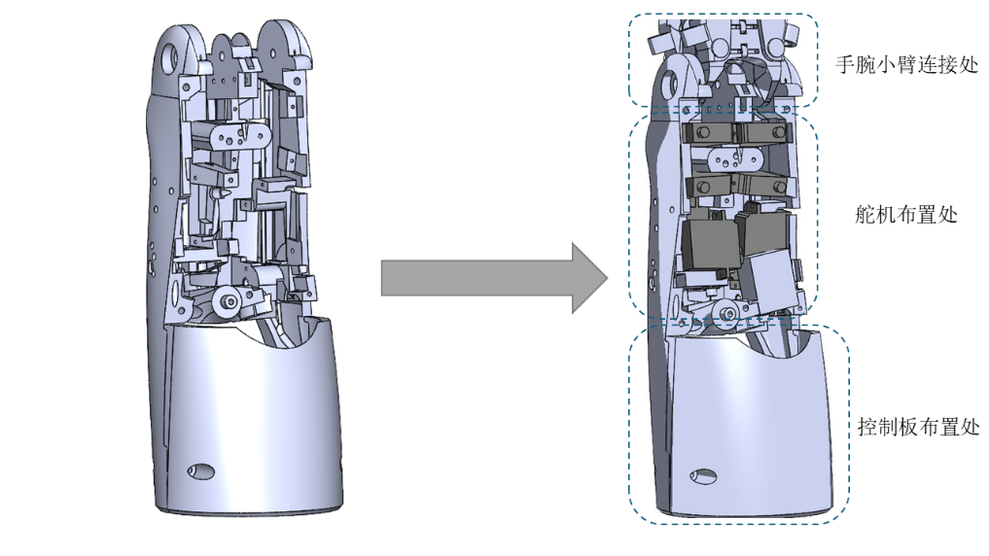

图2-15 小臂装配图

2.3.2内置驱动模块的分配

如图2-16为小臂内部驱动分布示意图。分别展示了四肢弯曲驱动模块、拇指驱动模块和手腕驱动模块。

最上方的四个舵机为四指弯曲驱动模块，其转盘向外，黄色的绳子为四指的弯曲牵引绳，每个转盘上连接着四指其中一个的弯曲驱动绳，连接顺序不影响功能实现，当舵机的转盘转动牵动四指弯曲驱动绳向下时，四指指尖会被牵引向下从而使得整个手指弯曲。

中间的四个舵机为拇指驱动模块，其转盘朝内，白色的绳子为拇指四个自由度的牵引绳，分别负责拇指前三个关节的弯曲自由度，指根的前后和左右的摆动自由度和拇指自身的旋转自由度。最下方的两个白色舵机为手腕处的驱动模块，可以操控手腕部分的弯曲和摆动自由度。

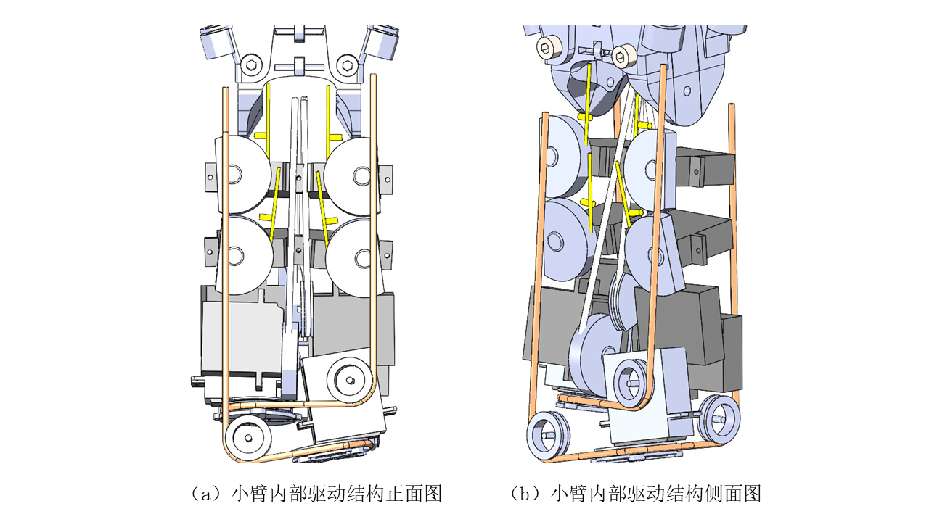

图2-16 小臂内部驱动结构图

2.4本章小结

本章介绍了五指灵巧手的机械结构和驱动结构，以及各个驱动器和驱动腱绳的布置方案。首先介绍了手指和手掌的结构，其中包括手指的八字绳欠驱动结构，回弹机构、驱动绳和摆动机构，各个手指掌骨的设计区别以及驱动器的集成方案。除此之外还着重描述了大拇指与其他四指在自由度和结构方面的区别。然后，介绍了手腕的结构和驱动方式，其中主要包括手腕的双八字绳结构，手腕驱动线的布置以及驱动原理的解释。最后，介绍了小臂的驱动器模块化集成方案。整个机械结构的构建为后续的传感与控制系统设计奠定了坚实基础。

**第三章 五指灵巧手触觉传感系统的集成设计**

触觉传感系统是五指灵巧手实现精准抓取和智能交互的基础，对于触觉传感系统的设计将直接影响灵巧手对于环境的感知能力。在这其中动态力与静态力的感知是触觉系统最为关键的功能，其中动态力传感单元用于捕捉瞬间接触与滑移的信息，而静态力传感单元的信号用于确保灵巧手能够稳定的进行抓取以及抓取力度的控制。本章节将围绕动态力和静态力传感器的集成设计，讨论敏感元件的设计与制备、传感器的优化布局以及手指表面柔性皮肤的制作方案。旨在提升灵巧手的环境适应性和操作的可靠性，为执行复杂任务提供基础。

3.1敏感元件的设计与制备

敏感元件是五指灵巧手的触觉传感系统的核心部件，敏感元件的选择与制备直接决定了动态与静态力的感知精度与灵敏度。而PVDF因其良好的压电效应很适合作为动态力传感器的制备原件，配合应变片静态力传感器实现对于力信号的采集。本小节将围绕PVDF动态力传感器和应变片静态力传感器的设计与制备展开，为后面五指灵巧手的触觉传感器集成打下基础。

3.1.1应变片静态力传感元件

应变片是能够测量应变的传感器，其原理是电阻应变效应，即导体或半导体材料在机械变形时电阻值发生变化，其数学表达式为 $\frac{ΔR}{R}=K⋅ε$，其中 $\frac{ΔR}{R}$ 为电阻变化率， $K$ 为应变系数， $ε$ 为应变。通常用来测量静态力。

如图3-1（a）所示，应变片由敏感栅，终端引脚组成。其中敏感珊为金属电阻丝，当应变片发生形变时，电阻丝随之发生形变，改变电阻阻值。

如图3-1（b）所示，当应变片处于拉伸状态时， $ε>0$，产生的应变为正应变，受力区域变狭窄，金属电阻丝处于拉伸变形的状态，阻值变大，使得应变片两个终端引脚之间的电阻增大。

如图3-1（c）所示，当应变片处于压缩状态时， $ε<0$，产生的应变为负应变，受力区域变狭窄，金属电阻丝处于压缩变形的状态，阻值变小，使得应变片两个终端引脚之间的电阻减小。

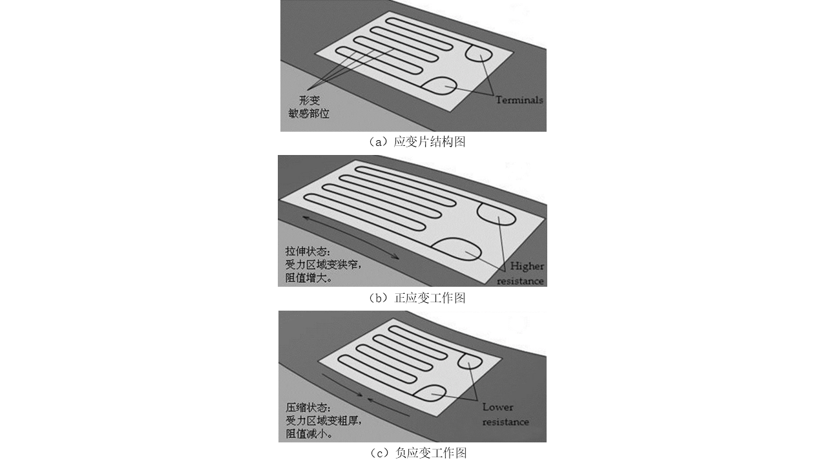

图3-1 应变片结构及工作图

3.1.2 PVDF动态力传感元件

PVDF（聚偏氟乙烯）是一种高性能氟氯聚合物，具有优异的压电性能，热稳定性以及化学性质。本文所述PVDF动态力传感器[33]由PVDF、屏蔽线、铜箔、PET薄膜、胶带制作。

如图3-2，PVDF传感元件的制作首先选择一块合适大小的PVDF薄膜，将屏蔽线的内芯与外芯分离开，内芯作为信号线，内外芯分别安放在PVDF薄膜的两侧，三者之间加入PET薄膜防止内外芯接触短路，再分别在内外芯外层用铜电极覆盖，最后将整个结构用胶带包裹起来，即可完成PVDF动态力传感器的制作。

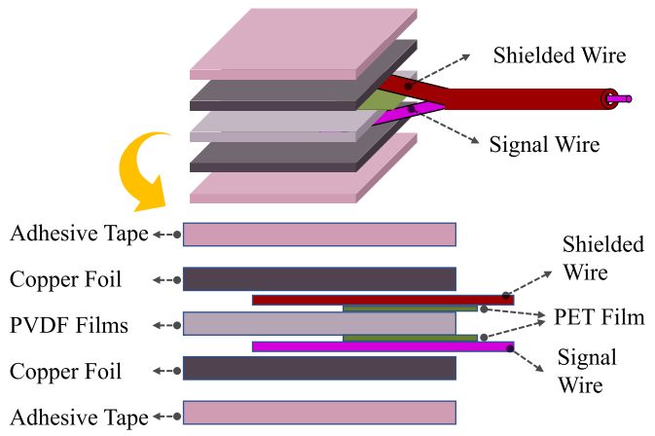

图3-2 PVDF传感器结构图[33]

3.2触觉传感器的布置方案

灵巧手在执行抓握、拿取或捏取动作时，其主要受力点集中在手指的正面。结合灵巧手的结构特性，最终选择在指尖和指腹的正面位置布置传感器。如图3-3所示，以食指为例，在指尖和指腹两个关节的正面分别粘贴应变片静态力传感器（图中以蓝色示意）和PVDF动态力传感器（图中以绿色示意），以实现对静态和动态力的精确测量。

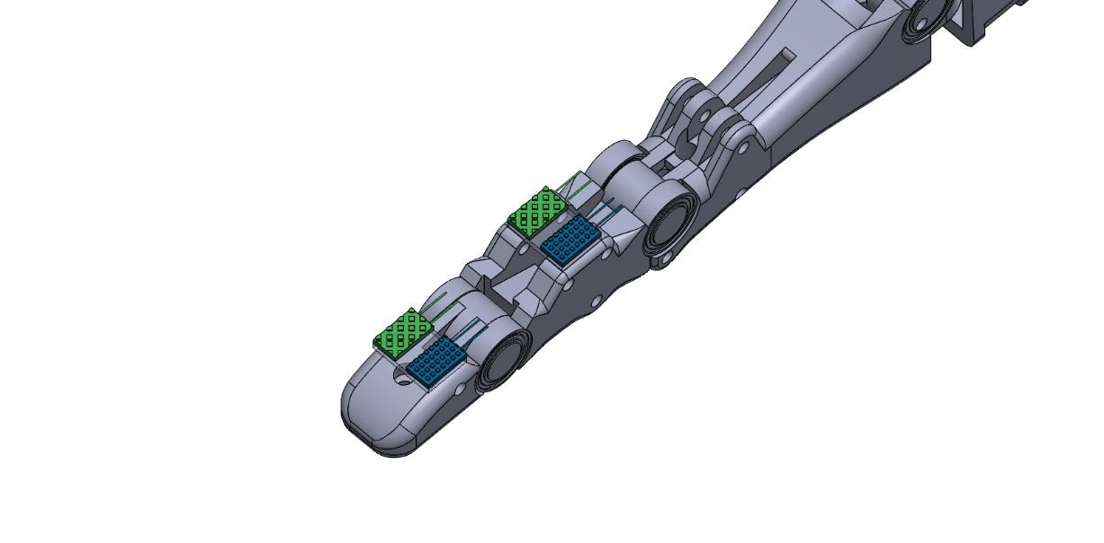

图3-3 手指传感器分布图

3.3柔性皮肤制作方案

柔性皮肤在灵巧手的触觉感知中扮演着至关重要的角色。我们的传感器对形变感知具有极高的灵敏度，但同时也因其敏感性而很容易受到外界不利因素的破坏。柔性材料皮肤能够高效传导形变和力，确保感知的精确性；同时，通过柔性材料皮肤对传感器进行包裹，可显著增强内置传感器的防护能力，有效隔绝外界环境对于传感器的影响，从而提升其稳定性和使用寿命。为此，我们计划试验两种方案实现柔性皮肤的制备：1）利用模具浇筑硅胶工艺，形成外部柔性皮肤，以确保结构的均匀性和一致性；2）采用单组分室温固化硅橡胶，通过表面涂抹结合人工塑形的方式构建柔性皮肤，适应复杂形状需求。

3.3.1硅胶浇筑工艺制备柔性皮肤

硅胶浇筑首先需要进行模具设计，图3-4为模具浇筑图。

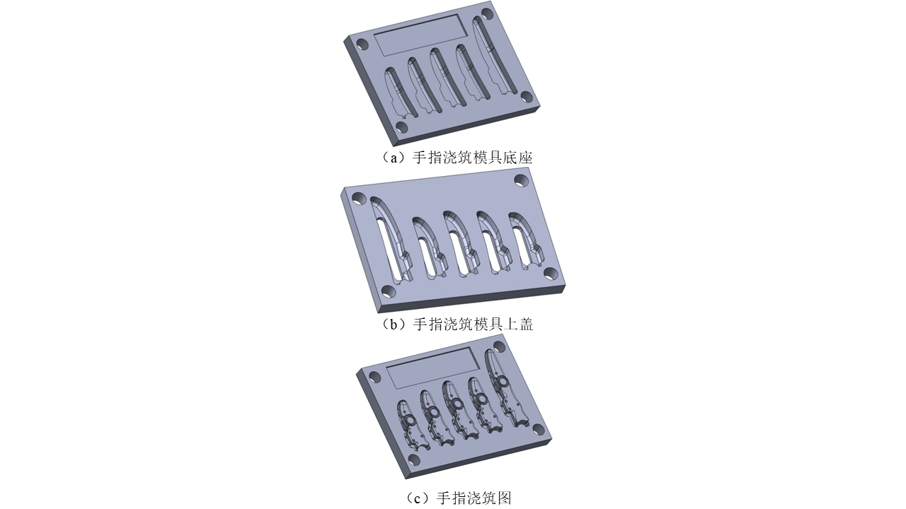

图3-4 模具浇筑图

如图3-4（a），为设计的模具底座的示意图，该模具在中间布置了五个手指的凹槽，轮廓为手指轮廓的向外延伸，深度为手指侧面深度的一半，在手指凹槽上方还布置了一个矩形凹槽用于测试硅胶性能和制造硅胶薄片。

图3-4（b）展示了设计的手指浇筑模具上盖的示意图。模具上盖的整体结构与模具底座呈镜像对称，但区别在于，每个手指凹槽的底部设有开孔。这些孔洞用于在手指放置到位后，将硅胶注入模具内部进行浇筑。

图3-4（c）展示了手指浇筑时的放置方式。由于传感器仅布置在手指的前两个关节，因此浇筑时只需浇筑前两个关节即可。按图示放置好手指后，盖上手指浇筑模具盖，并用螺丝固定四角的孔位，即可进行浇筑。

浇筑采用零度硅胶，操作方法如下：先取适量硅胶A胶置于容器烧杯中，再加入等量的硅胶B胶，充分搅拌均匀后，将混合好的硅胶从模具的孔洞中倒入。静置一段时间，待硅胶凝固成型，然后再将模具脱离开即可完成浇筑皮肤的制作。

3.3.2室温固化硅硅胶制备柔性皮肤

图3-5展示了使用室温固化硅橡胶制作柔性皮肤的示意图。

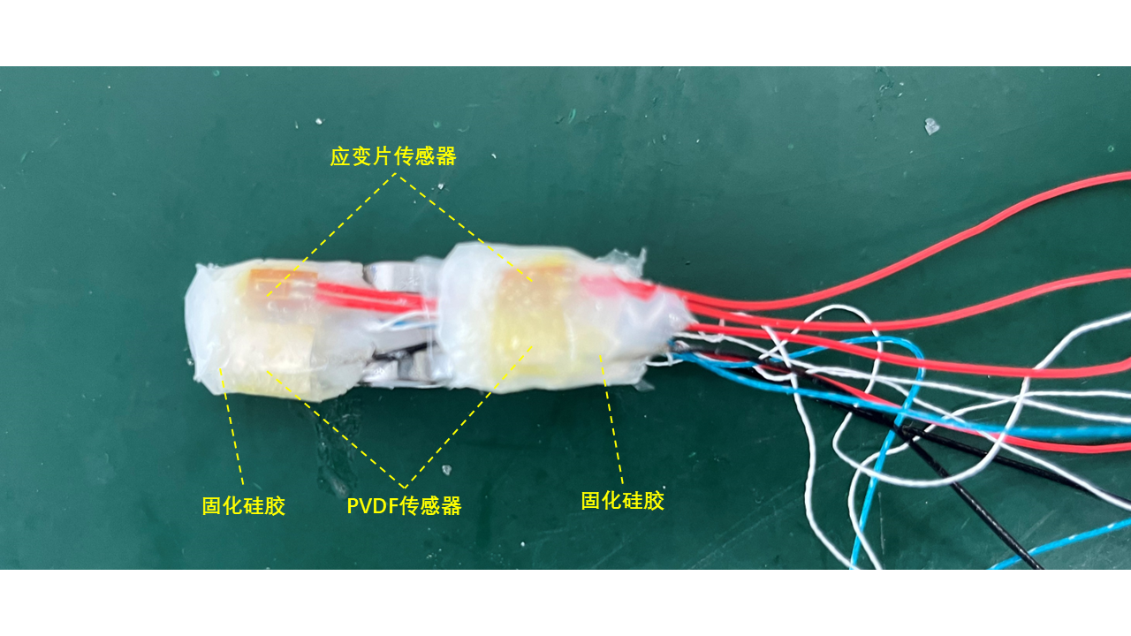

图3-5 室温固化橡胶制作皮肤

布置步骤如下：

1. 首先布置指尖部位的传感器，将PVDF传感器和应变片传感器分别粘贴在指尖指骨上。
2. 在指骨表面涂抹室温固化硅橡胶，覆盖应变片传感器和PVDF传感器。
3. 等待硅胶固化成型。
4. 将指尖传感器的引线引导至指腹关节背面。
5. 在指腹部位缠绕一圈保鲜膜。
6. 重复上述步骤，在指腹部位布置传感器并制作柔性皮肤。

3.3.3方案对比与最终选型

如图3-6（a）为布置好传感器后利用3.3.1所述的模具浇筑的结果，从图中可知，浇筑模型在脱模时产生了柔性皮肤无法脱离的现象，这可能是由于模具设计时，给的间隙 太小，模具手指凹槽的轮廓不达标的原因，除此之外，手指的指尖、指腹两个关节是组装好之后再浇筑的，浇筑时，由于浇筑液的渗透，导致关节处被粘住，无法自由活动，这直接导致浇筑的手指无法使用。

如图3-6（b）为布置好传感器之后利用3.3.2所述的室温固化硅胶涂抹的办法制作的柔性皮肤，该方案制作的皮肤效果较好，未出现柔性皮肤无法贴附在指骨表面的问题，同时该方案为在指尖和指腹表面直接涂抹室温固化硅胶，这样就不会导致橡胶渗入指尖和指腹之间的关节内部导致关节无法运动的问题出现，但该方案也不是十全十美，固化硅胶成型后在内部会形成许多的气泡，虽然这些气泡对力传导的影响较小，但是还是会一定程度上影响美观，后续还需要继续改进更新。

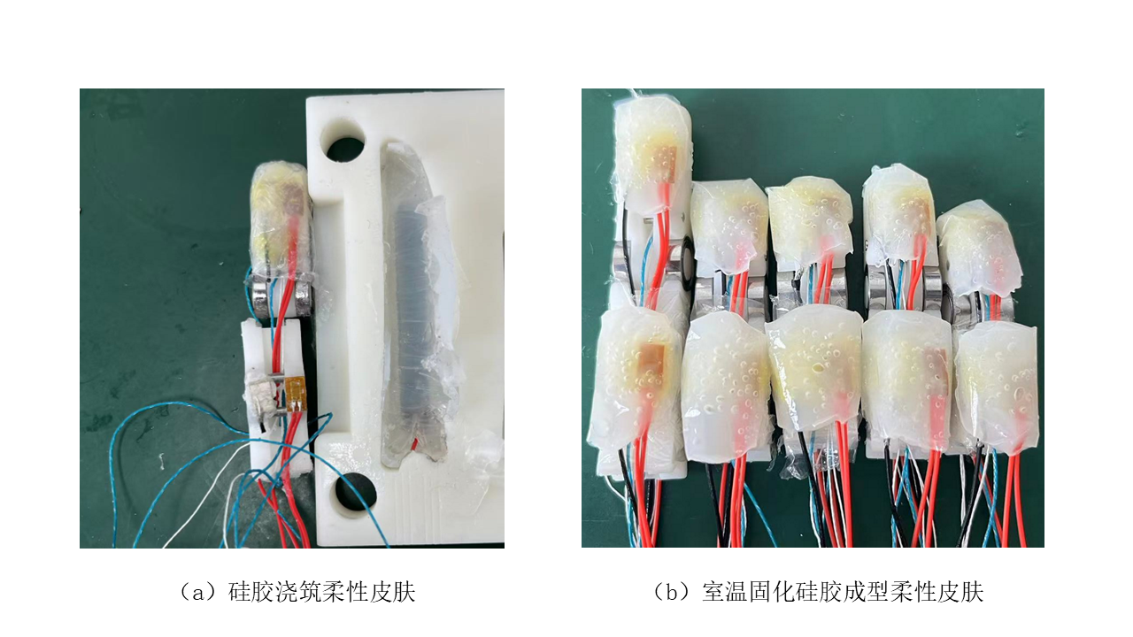

图3-6 两种柔性皮肤制作方案对比

综上所述，虽然硅胶浇筑工艺具有显著优势，能够形成形状固定且与模具高度一致的柔性皮肤，气泡少且外观美观。但是，该方法对模具建模和浇筑工艺提出了极高的技术要求，工艺过程复杂，模具建模需经过长时间的积累与探索，难以迅速优化。相比之下，室温固化橡胶工艺操作更为便捷，仅需涂抹于手指表面覆盖传感器并任其自然干燥即可成型，但塑形需依靠人工调整，对操作者的动手能力要求较高，且存在一定气泡问题。本文对上述两种方案均进行了尝试，经过慎重对比，最终选择室温固化硅胶作为本研究的柔性皮肤制作方案。

3.4触觉信号质量测试分析

在表面柔性皮肤制作完成后，为确保在制作期间对于触觉敏感单元以及信号传输线未造成损坏从而导致信号无法产生和传递，需要对布置柔性皮肤的传感器进行信号质量分析测试，本小节将对于制作完成的PVDF动态力传感器和应变片静态力传感器进行信号质量测试分析。

3.4.1应变片静态力传感器信号测试分析

由应变片的变化特性可知，当应变片受到应力产生形变的时候，其内部的金属电阻丝会发生形变，导致其电阻阻值发生变化，这样的变化可以由万用表的电阻档测试性能。

如图3-7所示，为测试手指的指腹关节的电阻应变片的示意图，本实验所用的应变片，在无形变的情况下，其标准电阻值为120欧姆。当用手按压指腹上的柔性皮肤时，按压力随着柔性皮肤传导进入指骨，作用在应变片上，使得应变片的电阻变为124.4欧姆。后续在信号处理时，可以使用惠斯通电桥将这种变化的电阻以变化的电压信号的形式体现出来。

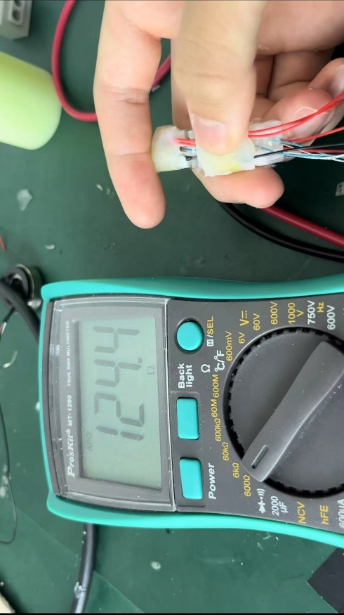

图3-7 电阻应变片测试

3.4.2 PVDF动态力传感器信号测试分析

由PVDF的压电特性可知，当PVDF薄膜受到压力时，其薄膜两面会产生电压差，利用3.1.2所述的结构，即可将电压差传到出来，形成电压的变化，这样的变化可以用示波器观察。

如图3-8所示，为测试手指的指腹关节PVDF动态力传感器压电信号的示意图，示波器连接PVDF传感器后，在没有压力时，读取到的是小幅度的高频周期信号，这是由于环境因素导致的杂波，当对于指腹关节进行按压时，压力经过柔性皮肤传导到PVDF传感器上，产生压电信号，在图中表现为原本的高频小幅度信号突然产生了一个大幅低频的波动。后续在信号处理时，可以采用低通滤波器将低频信号过滤的方式将此信号提取出来。

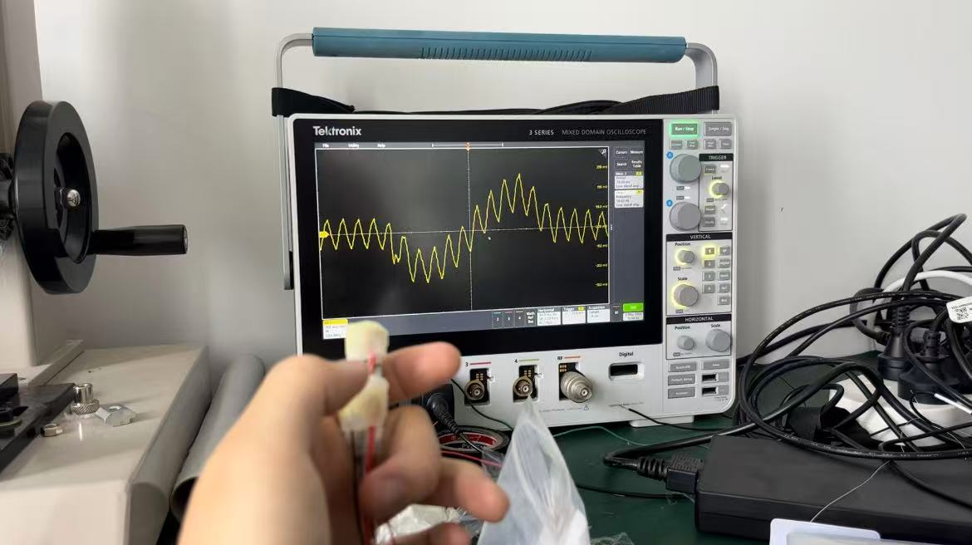

图3-8 动态PVDF传感器测试

3.5本章小结

本章介绍了五指灵巧手的触觉传感系统的集成方案。首先介绍了敏感元件的选择，包括PVDF动态力感知元件和应变片静态力感知元件，着重介绍了它们的结构以及工作原理。然后讨论了能最大化激发传感器信号的布置方案。最后试验了两种制作指骨表面柔性皮肤的方案，讨论了各个方案的优劣，并对于制作好的触觉手指进行信号检测。这为传感手指的信号采集打下基础。

**第四章 五指灵巧手控制系统的设计**

一个良好的控制系统设计是五指灵巧手实现灵活控制和灵巧操作的基础，其性能的好坏直接决定了五指灵巧手运动的协调性与任务执行效率。本章节将围绕电机的选型与控制方法、主控芯片和集成控制板的选型方案以及上位机的编程调试展开，介绍具体灵巧手控制系统的设计方案。

4.1 电机的选型与控制方法

选择合适的电机是控制系统中非常重要的一环，一种电机是否简单实用，精度准确，直接决定了整个控制系统的运动精度与响应效率。舵机作为电机的一种优化方案，集成了电机、减速器、控制电路于一体，其结构紧凑，控制便捷，非常适合作为本灵巧手的驱动器，本小节将聚焦与PWM舵机与总线舵机的区别及灵巧手各个部位对于驱动器的选择。为控制系统选择合理的驱动器，为复杂控制操作打下基础。

4.1.1 PWM舵机及其控制方法

如图4-1所示，PWM舵机是一种可以控制位置或者角度的伺服驱动器，其内部由直流电机、减速齿轮组、控制电路以及位置传感器组成，其中位置传感器通常为电位器或者编码器。通过闭环控制的方法精确的调节输出轴的角度位置。

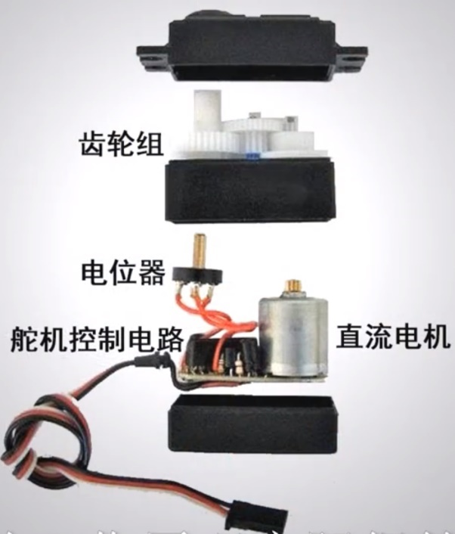

图4-1 舵机结构分解图

PWM舵机的工作过程为，首先PMW舵机接收脉宽调制信号，驱动电机旋转并经过齿轮组减速增矩后输出目标角度，与此同时，传感器读取角度位置实时反馈位置信息以矫正误差，确保稳定定位PWM舵机分为模拟舵机和数字舵机两类，其机械结构基本相同，主要差异在于控制电路的设计。相较于模拟舵机，数字舵机的控制电路中额外集成了微处理器模块和晶振模块。因此，数字舵机相比模拟舵机具备以下几方面的优势：

1. 数字舵机接收到一次PWM信号后即可保持在指定位置，而模拟舵机需持续接受相同的PWM信号才能维持该位置，一旦信号发生变化，舵机位置会随之改变。这使得数字舵机比模拟舵机具有更好的稳定性，可以不受信号波动的影响，同时也可以节省串口资源，让串口可以空出来进行其他信号交流。
2. 数字舵机的无反应区（即对微小信号无响应的控制区域）相较于模拟舵机更小，因此数字舵机具有更高的分辨率，更快的反应速度，更高的定位精度，且固定力和输出力矩更强。
3. 数字舵机通过微处理器在向舵机电机发送动力脉冲前对输入信号进行参数的处理，然后再根据程序运算调整脉冲宽度，以适应不同功能和需求，这体现了其更强的适应性。

综上所述，数字舵机在分辨率、定位精度和固定力等方面均优于模拟舵机，因此本灵巧手选择数字舵机作为更优方案。

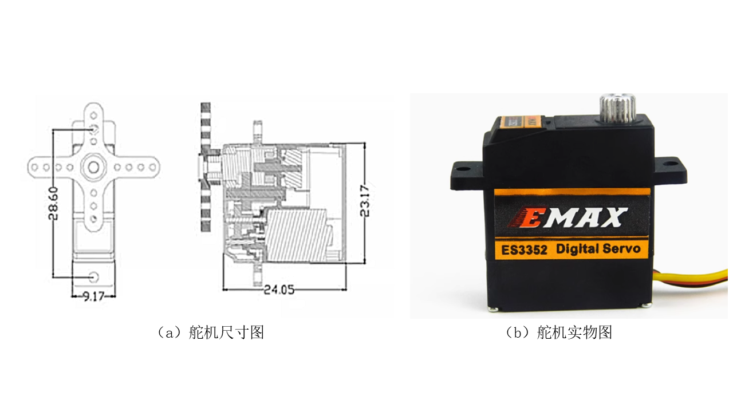

图4-2 ES3352数字舵机图

如图4-2所示为本研究选择的ES3352数字舵机，该舵机的参数如表4.1所示，该舵机的工作电压为4.8-6V，电压越高，堵转扭矩越大，最高时堵转扭矩可以达到2.8kgf·cm，这在同类型的微型舵机中属于上游水平。同时该舵机的尺寸较小，质量较轻，很适合集成在手掌和小臂内部作为驱动器。

表4.1 ES3352数字舵机参数

|  |  |
| --- | --- |
| 工作电压 | 4.8-6V |
| 转向 | 顺时针/脉冲行程1500至1900usec |
| 堵转扭矩 | 4.8V时：2.4 kgf·cm |
| 6.0V时：2.8 kgf·cm |
| 工作速度 | 4.8V时：0.12秒/60°（空载） |
| 6.0V时：0.10秒/60°（空载） |
| 尺寸 | 23.17×9.17×24.05 mm |
| 重量 | 12.4g |

4.1.2总线舵机及其控制方法

总线伺服舵机（即串行总线舵机）在功能与应用上较传统PWM舵机更为广泛。它不再依赖PWM波进行控制，而是通过串口通信，按照特定的串口通信协议进行指令传递和反馈数据的解析。

通常，总线舵机采用单线半双工异步串行通信，电平标准为TTL电平，需配合转换板连接到主控设备以实现控制。其核心优势在于，一个串口可通过分配唯一ID号控制多台舵机，从而实现高效的多舵机管理。此外，总线舵机还具备传统PWM数字舵机所缺乏的反馈功能，能够实时返回扭矩、速度、温度、电压等参数，为实现高精度的控制提供更多信息支持。

如图4-3所示，为总线舵机的控制流程示意图，想要控制总线舵机，首先需要讲主控板、转接板和总线舵机三者按照正确的连接方式连接起来，然后根据舵机内部特定的通信协议，从主控板上发出控制信号，通常是一些二进制数据包，这些控制信号进入到转接板后，转接板会将这些信号转化成总线舵机可以读取的TTL电平信号，然后输送给舵机，不同ID的舵机串联在一起接受同一个数据包信号，被指定ID的舵机将根据指令做出相应的行动。

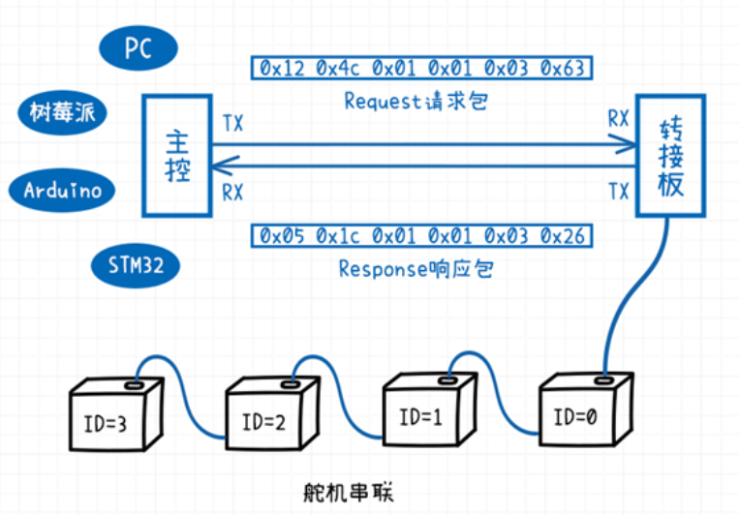

图4-3 总线舵机控制流程图

如图4-4所示为本研究所选择的STS3032总线舵机，该舵机的参数如表4.2所示，对比数字舵机可知，总线舵机具有更高的扭矩，运行模式更加多样，并且还支持位置、力矩、电压、速度等反馈。很适合作为有很大力矩需求部位的驱动器。

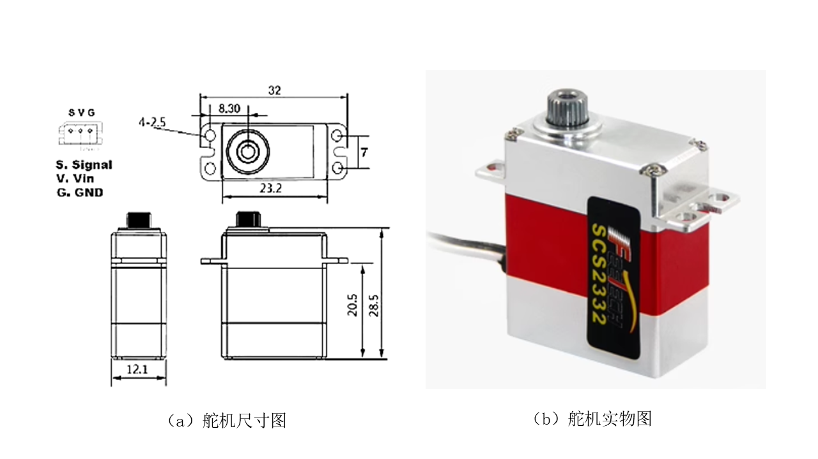

图4-4 STS3032总线舵机图

表4.2 STS3032总线舵机参数

|  |  |  |  |
| --- | --- | --- | --- |
| 尺寸 | 32×12×27.5 mm | 堵转扭矩 | 6V时：4.5kg·cm |
| 重量 | 20.6g | 堵转电流 | 6V时：1.2A |
| 最高转速 | 6V时：110rpm | 位置反馈 | 磁编码0-360° |
| 额定扭矩 | 6V时：1.5kg·cm | 支持反馈 | 电压、力矩、位置 |
| 额定电流 | 6V时：400mA | 运行模式 | 位置、连续、步进 |

4.1.3各驱动模块的舵机选型方案

数字舵机相较于总线舵机，具有体积小、重量轻便的特点，因此更适合对力矩需求不高的部位，能够有效减少整体结构的体积和重量。在本研究中，数字舵机被用作手指各个自由度的驱动源，具体应用包括手掌内部的四指摇摆驱动模块、小臂上部的四指弯曲驱动模块以及大拇指驱动模块，总共四个模块，涵盖16个自由度，全部采用ES3352数字舵机进行精确控制，以满足手指灵活运动的需求。

相比之下，总线舵机具有更大的力矩和丰富的反馈功能（如位置、力矩、电压等），因此更适合用于控制复杂且高负载的部位。在本研究中，总线舵机主要被应用于手腕关节的摇摆和弯曲自由度的驱动，以满足其对高力矩和精准控制的需求。

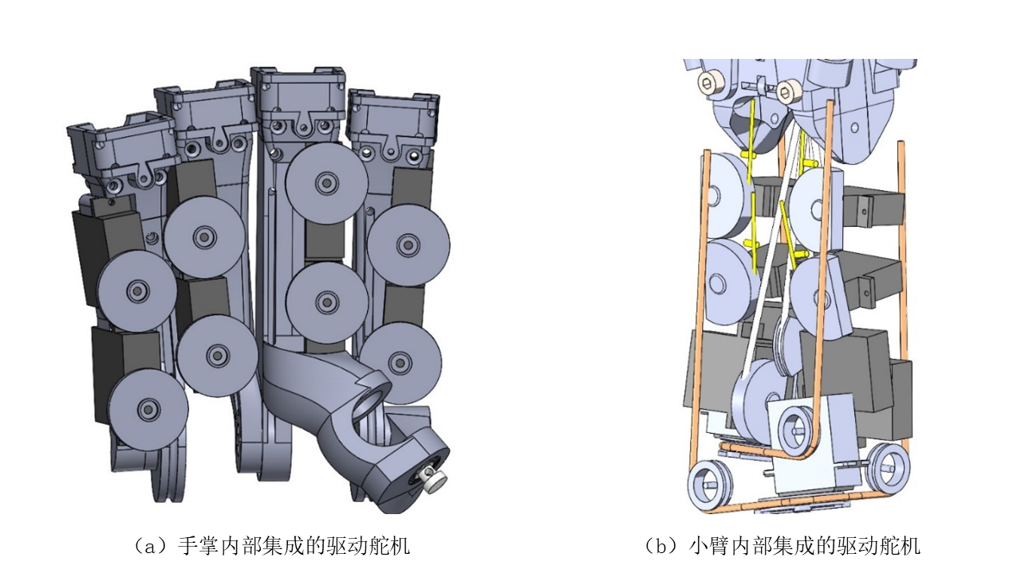

图4-5 灵巧手驱动源布置图

如图4-5所示，其中黑色的舵机代表ES3352数字舵机，白色的舵机代表STS3032总线舵机，由图可知，ES3352数字舵机一共使用了16个，而STS3032总线仅使用了2个，这样的布局刚好可以很好的将18个驱动源嵌入进手掌和手臂内部，实现整手18个自由度的驱动。但是由于总线舵机仅在手腕部位布置，这使得仅有手腕部分具有反馈力的功能，四指部分仅具有触觉功能，尚不具备反馈力的功能，后期工作可以继续改进并完善这一部分。

4.2 主控芯片和集成控制板的选型方案

如何方便简洁的将所有的驱动器都进行同步驱动是一个非常重要的问题，本文中的五指灵巧手具有包括手指和手腕一共18个自由度，这意味着一共有18个驱动器需要连接，故选择合适的舵机控制板是非常重要的，既可以简化接线流程，又可以实现高效控制。

4.2.1集成舵机控制板

如图4-6所示，为24路集成舵机控制板。该控制板集成了多个模块，包括手柄接口、红外接口、总线通讯接口等，但本研究仅使用其中的24路PWM舵机接口和电源端子。PWM舵机接口的引脚定义为：黑色引脚为地线，红色引脚为电源线，白色引脚为信号线。使用时，需按照以下步骤操作：首先，在电源端子接入7.4V的电源电压；然后，将PWM舵机按顺序连接至0-23号接口；接着，通过USB接口将控制板连接到电脑；最后，打开控制器开关，即可通过电脑上位机对PWM舵机进行控制。

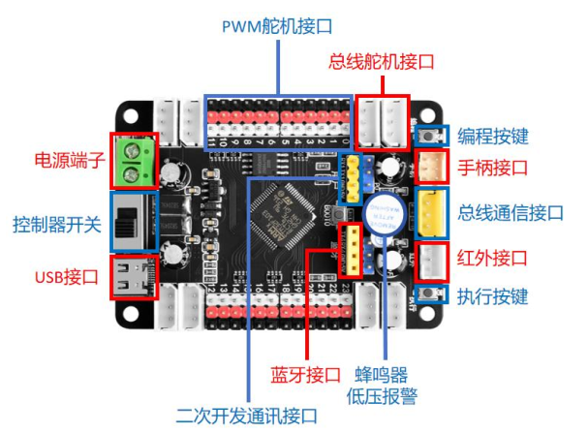

图4-6 24路集成舵机控制板

4.2.2 URT-1总线舵机调试板

URT-1是一种多用途串口信号转换器，如图4-7所示，专门为飞特SMS及SCS系列串口舵机的调试与使用而开发。它内置了USB转串口模块，并配备线性低压差稳压电路，可将USB信号轻松转为5V或3.3V的串口信号电平。URT-1通过信号转换电路将信号分为两路；如图4-8（a）所示，A路为异步半双工RS485电平接口，适配SMS系列舵机；如图4-8（b）所示，B路为异步半双工TTL电平单总线接口，适配SCS/STS系列舵机。信号的输入输出通过异步分时硬件回路自动切换，无需额外IO端口控制，从而降低主控的负担。

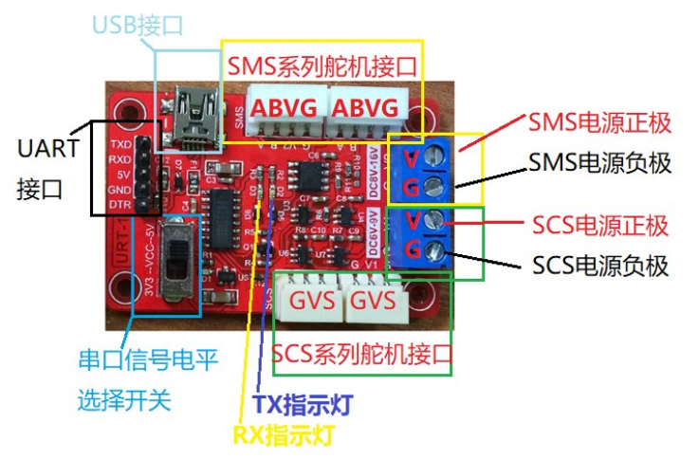

图4-7 URT-1总线舵机调试板示意图

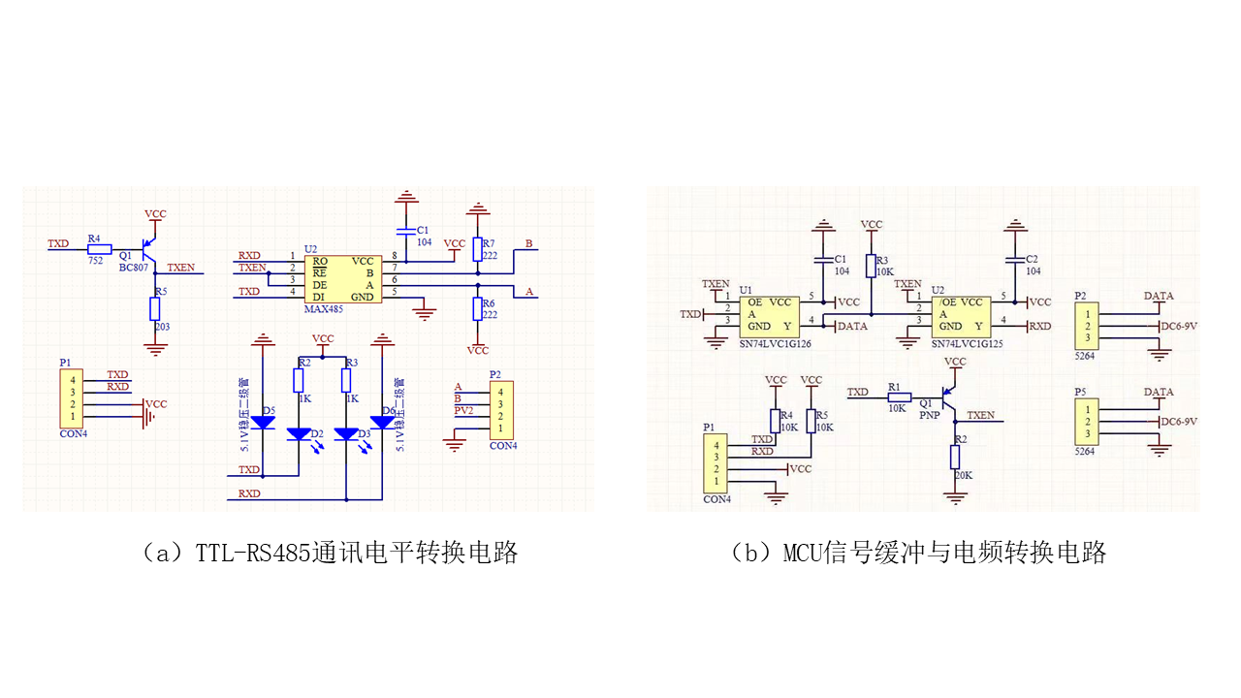

图4-8 URT-1总线舵机调试板主要电路。

在使用时需要给板子接入7.4V的电源，然后将STS3032总线舵机接入GVS接口，再利用USB线将总线舵机与电脑连接起来，即可完成硬件的连接，最后再通过上位机即可对STS3032总线舵机进行调试。

4.2.3 Arduino UNO控制板

Arduino UNO 是一款[微控制器开发](https://so.csdn.net/so/search?q=%E5%BE%AE%E6%8E%A7%E5%88%B6%E5%99%A8%E5%BC%80%E5%8F%91&spm=1001.2101.3001.7020)板，如图4-9所示。其搭载了Atmega328P微控制器。它具有14个数字输入/输出引脚（其中6个可以输出PWM波形），6个模拟输入，一个16MHz陶瓷谐振器，一个USB连接接口，一个电源插孔，一个ICSP头和一个复位按钮。

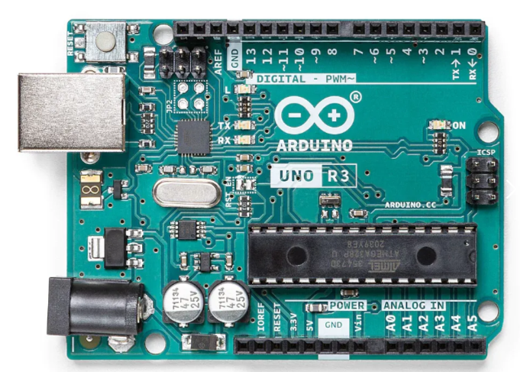

图4-9 Arduino UNO板实物图

在本研究中，Arduino UNO板可以作为主控板控制与URT-1舵机调试板结合起来控制总线舵机，如图4-10（a）所示，将Arduino UNO板的TX和RX接口分别与URT-1舵机调试板的TX和RX接口相连接，然后再将各自的电源线和地线相连即可完成硬件的连接，此时将Arduino UNO控制板连接电脑，即可利用Arduino IDE进行编程控制总线舵机。

除此之外，Arduino UNO也可以与24路舵机控制板结合起来对PWM舵机进行控制，如图4-10（b）所示，将Arduino UNO舵机控制板的TX和RX接口分别与24路舵机控制板的RX和TX接口分别连接，然后与URT-1一样，将各自的电源线和地线相连即可完成硬件的连接，此时Arduino UNO控制板也可以进行编程控制PWM舵机。

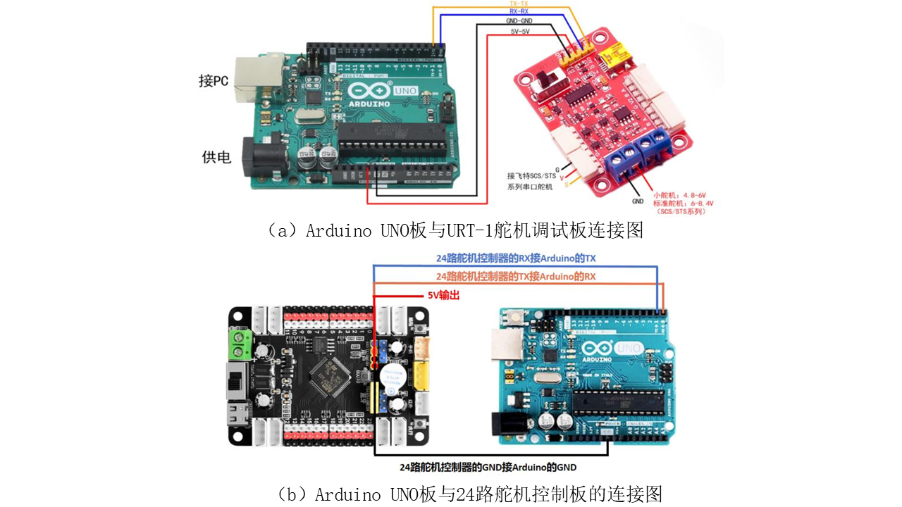

图4-10 Arduino UNO与舵机控制板的连接示意图

4.3 上位机的介绍及使用

完成了驱动器的选型和集成控制板的选择，后面对控制板进行编程烧录，这其中选择合适的上位机进行编程调试是一个很重要的步骤。本小节将围绕舵机的FD调试软件和Zide调试软件进行介绍。

4.3.1 FD调试软件

FD 软件是一款用于测试和调试串口舵机的工具软件，常与URT-1舵机调试板配合使用。它主要用于控制和管理飞特SMS和SCS/STS系列总线舵机，通过URT-1板实现USB信号与RS485或TTL电平信号的转换。使用时，用户通过FD软件发送控制指令，监测舵机的运行状态，并可实时获取舵机的反馈数据（如位置、力矩等）。

如图4-11所示为 FD 软件调试 STS3032 舵机的示意图。该软件界面主要包括舵机信息区、舵机反馈信号曲线区和舵机操作控制区。舵机信息区展示了舵机型号、通信端口、波特率、舵机 ID 等关键信息；舵机反馈信号曲线区以曲线图形式直观呈现舵机反馈的位置、扭力、速度、电流、温度、电压等数据，便于调试一目了然；舵机操作控制区则显示了加速度、速度、目标位置等控制参数，用户可手动调整这些参数以测试舵机的性能。

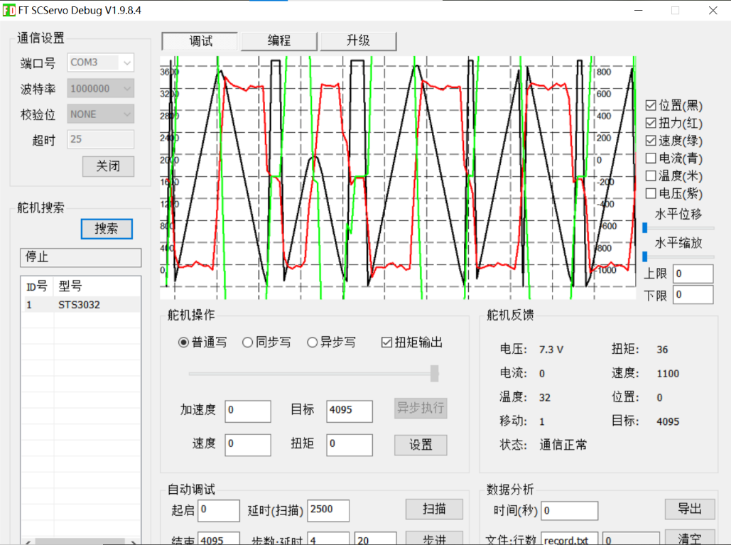

图4-11 FD软件调试界面

4.3.2 Zide调试软件

Zide软件作为舵机控制的上位机工具，拥有出色的UI界面设计，支持图形化编程。通常用于机器人领域的舵机控制，其提供端口配置、动作组编辑与控制、调试总线舵机和PWM舵机等应用功能，适用于机器人的硬件开发及其相关领域。

如图4-12所示，为 Zide 舵机调试软件的操作界面，主要分为图形化编程区、信号发送区和动作组编辑区。图形化编程区允许用户选择舵机 ID、调整 PWM 波形及自定义示意背景；信号发送区可编辑串口号、波特率等信息，并支持发送信号指令控制舵机转动；动作组编辑区则可记录每个舵机的位置，生成固定动作组，一键调整所有舵机，操作极为便捷。

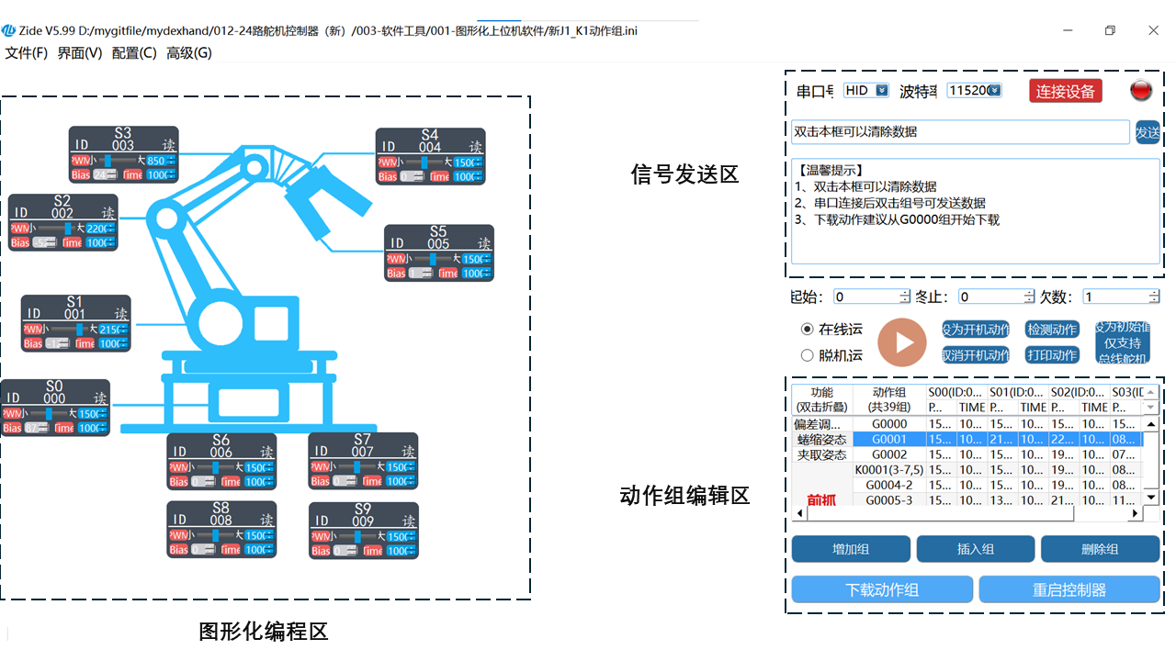

图4-12 Zide上位机界面

4.4本章小结

本章介绍了五指灵巧手的控制系统的设计方案。首先介绍了各种驱动器的控制和选择方案，包括PWM舵机和总线舵机的结构以及控制的对比，灵巧手各个自由度驱动舵机的选择。然后介绍了控制板的选择，包括集成舵机控制板、URT-1调试板、Arduino UNO控制板以及它们之间的集联使用方法。最后介绍了控制器上位机的界面以及图形化编程方法。控制系统的设计为灵巧手的各个自由度的准确控制打下了坚实基础。

**第五章 五指灵巧手的运动和感知性能测试与实验验证**

五指灵巧手的运动和感知性能是衡量其实际应用能力的关键指标，将直接影响灵巧手的感知反馈能力以及实用性。通过针对性测试实验，可以很好的评估本五指灵巧手的运动性能和传感信号质量。本章节将围绕灵巧手的灵活操作和触觉感知进行典型动作控制实验和触觉信号测试实验。

5.1典型动作控制实验

关于灵巧手的研究，最终目的都是为了能使得灵巧手能模仿人类的手做出灵巧操作，故灵巧手的一个非常重要的评估标准就是手指的灵巧性。但是越灵巧的手自由度通常也会越多，这对于控制来说难度就会加大，所以对于灵巧手的精准控制是一个非常关键的问题，这是灵巧手进行精准操作的基础，故本小节将对于所研究的灵巧手进行典型动作控制的实验，确保灵巧手可以实现精准控制。

5.1.1实验设计

为测试灵巧手的灵活程度，本实验计划挑选人类手部的典型动作作为灵巧手的模仿对象，通过模拟日常手部动作，如数字比划、抓握等，评估灵巧手的运动能力，确保每个手指的自由度都能很好的控制。

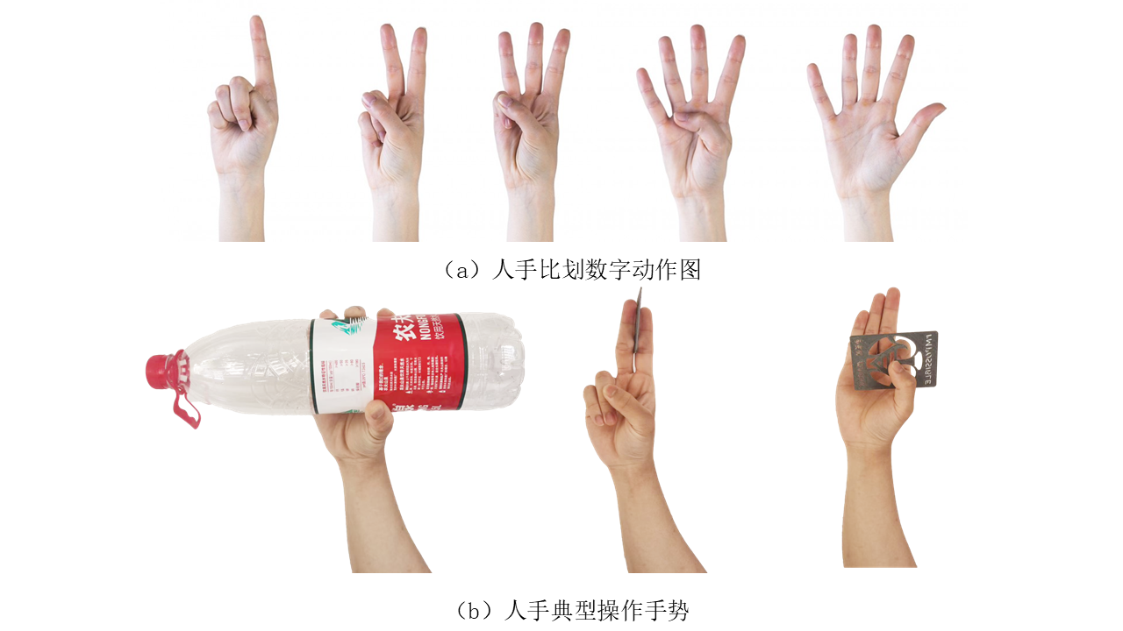

图5-1典型模仿动作图

如图5-1（a）所示，为人手比划数字的经典动作，从一到五依次展开食指、中指、无名指、小指和大拇指，涉及到了五指的弯曲自由度和摆动自由度，还包括了拇指的弯曲，摆动和转动自由度，对于所有手指的16个自由度测试全面。

如图5-1（b）所示为典型人手操作手势，包括抓握、夹取、捏取。该动作组作为人手最基本的功能性动作组，在日常生活中具有广泛的应用，抓握动作在日常生活中广泛应用于抓取大件物品如水瓶、罐子等；夹取和捏取动作在日常生活中广泛应用于拿取小型物件如卡牌、纸皮等；因此完成一个良好的抓握动作组是灵巧手灵巧操作的基础。

5.1.2上位机程序

编程使用Zide上位机进行编程，将灵巧手的动作预编译进程序里，然后通过Zide的动作组功能实现动作演示。

如图5-2所示，为在Zide软件中编写的灵巧手控制程序，分为两个模块，分别是灵巧手的运动编辑模块和灵巧手的运动组程序模块，为了让舵机能有更快的反应速度，所有运动编辑模块中的运动时间均设为0以确保舵机以最快的速度运行，减少反应时间，偏转均设置为0以确保舵机转动定位的精确性。

灵巧手运动编辑模块严格按照灵巧手的各个自由度布局排列，从上往下依次是四指运动编辑模块、大拇指运动编辑模块和手腕运动编辑模块。

四指的运动编辑模块内部并列排布，从左往右依次是小指控制模块、无名指控制模块、中指控制模块和食指控制模块，每个手指从上到下依次是两个摆动自由度和一个弯曲自由度，设计紧凑，逻辑分明；拇指控制模块按照实际手指的排列格局放在四指排布的旁边，其中包含了拇指的四个自由度，分别是右偏、左偏、弯曲和旋转，独立布局突出其运动的独特性。手腕关节处在整手的最下方，所以手腕运动编辑关节也应处在整个灵巧手运动编辑模块的最下方，放置在四指运动编辑模块以及大拇指运动编辑模块的下方，其中包含了手腕左偏和手腕右偏自由度。整体布局清晰直观，方便用户的调整操作。

灵巧手运动组程序模块位于右侧，主要用于记录和管理系统在执行各种动作时各舵机的具体PWM参数，涵盖了舵机的比划动作，包括比划数字动作组以及抓握、夹取、捏取动作组的参数。用户只需选择相应的运动组，即可一键调整所有相关舵机的参数，快速实现动作的精准复现，极大提升了操作效率和动作调试的便捷性。

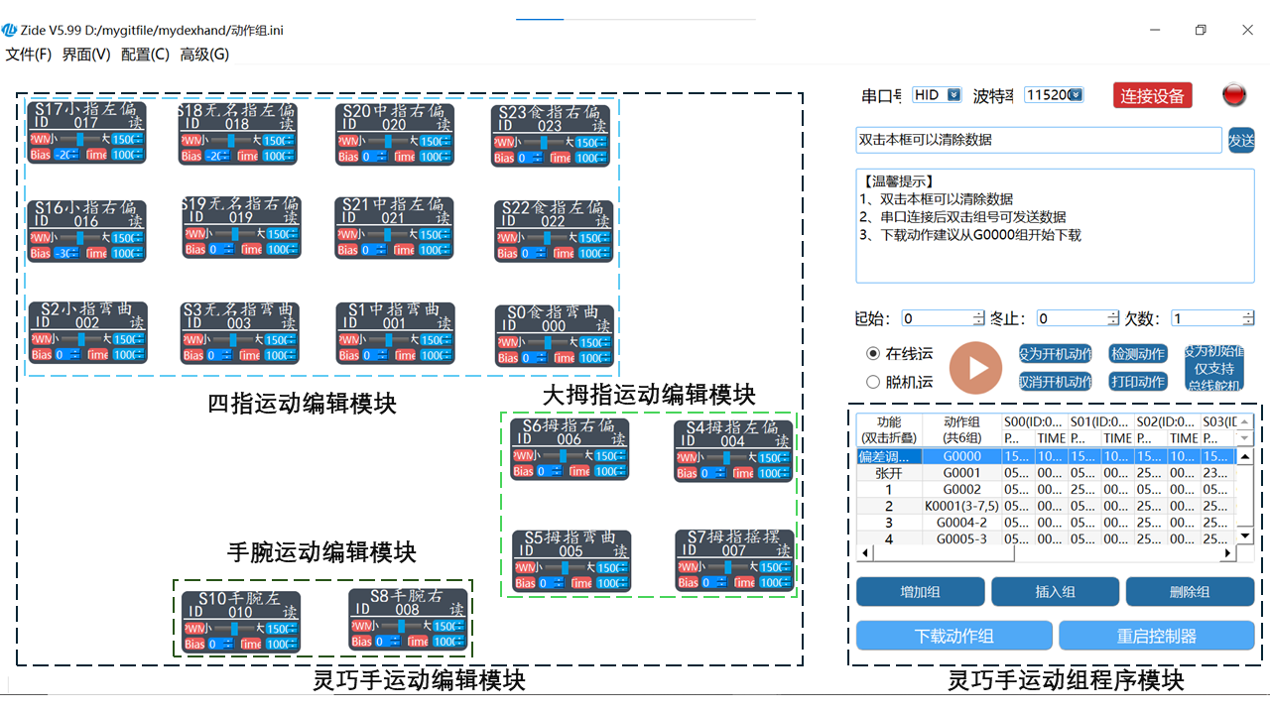

图5-2 Zide图形化编程界面图

5.1.3实验效果展示

如图5-3（a）所示，为灵巧手的数字比划动作展示，在该动作组的实验测试中，动作组充分测试了四指的弯曲自由度和底部摆动自由度，以及大拇指的四个自由度，确保每个手指的自由度均能顺畅运动，验证了灵巧手在多自由度运动中的灵活性。

图5-3（b）则展示了灵巧手的典型操作手势，从左到右依次为抓握动作、夹取动作和捏取动作。抓握动作抓取的是大塑料瓶，夹取和捏取均拿的是小卡牌。可以看到，灵巧手的抓取动作五指都发力，抓取十分稳当。夹取和捏取都只使用了两根手指，而且操作的物品也更小，属于更加精细的操作。

然而，由于四指的运动空间存在相互重合的部分，执行连贯动作时需反复调试以避免相互之间的干扰发生，特别是大拇指的运动空间与四指每根手指高度重合，导致调试过程中手指间频繁发生碰撞，因此在完成每个手势时需顺势调整大拇指姿态，显著增加了控制难度。

当前灵巧手的控制机制采用无反馈控制模式，缺乏自适应环境的能力，这在实际应用中可能限制其性能。因此，未来的研究方向应重点加强反馈控制算法及环境自适应技术的开发，以提升灵巧手的整体功能性和实用性。

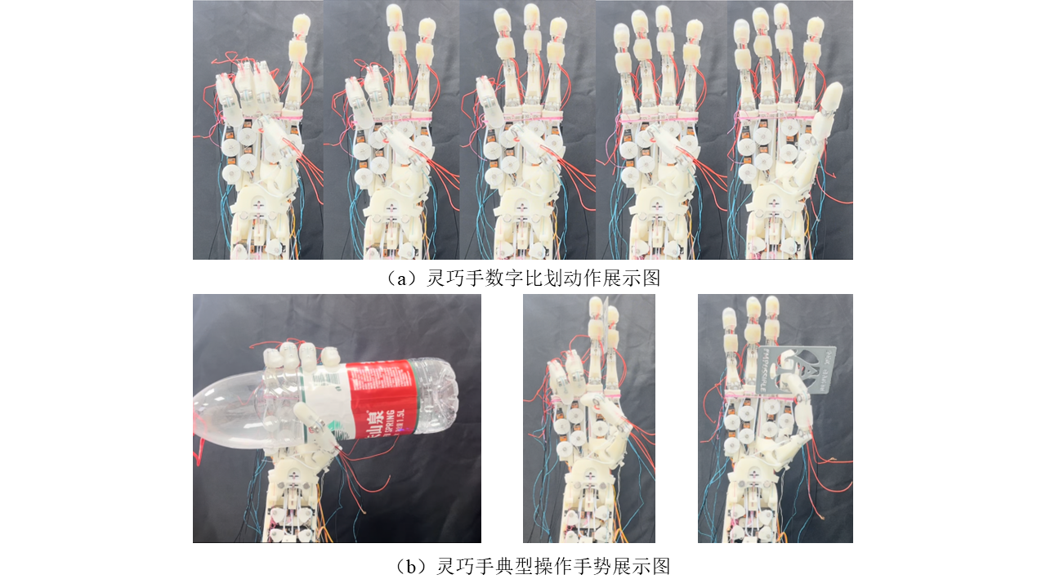

图5-3灵巧手动作演示图

5.2触觉信号测试实验

对于灵巧手来说，除了简洁的机械结构和精确的运动控制以外，触觉反馈也是非常重要的，这是灵巧手感知外界的基础，触觉反馈不仅能帮助灵巧手感知物体的形状，材质和表面特性等，还能感知力的大小分布，提升抓我动作的精确性稳定性，本小节将对所研究的灵巧手进行触觉信号测试的实验，验证其集成传感器在触觉信号采集任务中的性能，确保灵巧手能够高效、可靠地完成触觉感知功能，为后续复杂任务奠定基础。

5.2.1实验设计

根据本文第三章的描述，在实际应用中，手指的前两个关节与物体的接触最为频繁，因此灵巧手的触觉传感器主要集中于五指的指尖和指腹部位，即每个手指的前两个关节区域。为此，在设计实验方案时，将优先选择前两个关节接触较多的动作进行测试，以充分发挥触觉传感器的功能并确保测试的有效性。

如图5-4所示，该抓握动作相比于夹取和捏取动作在面对圆柱形物体时表现出更加优异的抓握效果，且受力主要集中在手指的前两个关节，与触觉传感实验的需求高度契合。因此，本实验将采用该动作进行抓握测试，并采集相应的抓握信号数据，以验证触觉传感器在实际应用中的性能。

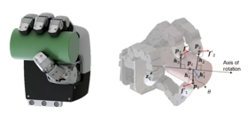

图5-4 抓握动作图

5.2.2抓握实验

如图5-5所示，为灵巧手的抓握示意图，所抓取的物体为1.5L农夫山泉矿泉水瓶。该瓶子质量较轻，抓握操作较为友好，其柔软的瓶身能够紧密贴合手指表面，显著增加了指骨与瓶身之间的接触面积，从而实现更均匀的力传导。此外，瓶身轻盈的特性确保了抓取过程的顺利进行，有效避免了因负载过重导致机械损坏的风险，为实验提供了安全可靠的测试条件。

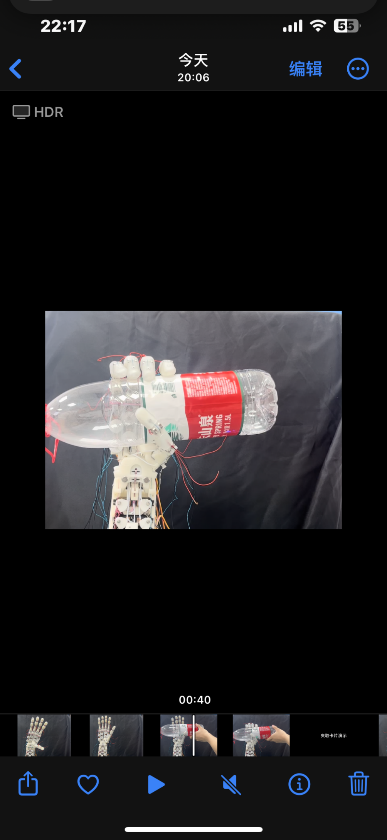

图5-5 灵巧手抓握图

5.2.3传感信号采集

如图5-6所示，传感信号的采集利用Labview软件进行采集，使用如图5-6所示的触觉信号采集程序。该程序对于采集到的信号进行滤波处理，分别过滤掉48-52Hz，98-102Hz以及148-152Hz，采集到的信号最后将保存在相应的.txt文件中。

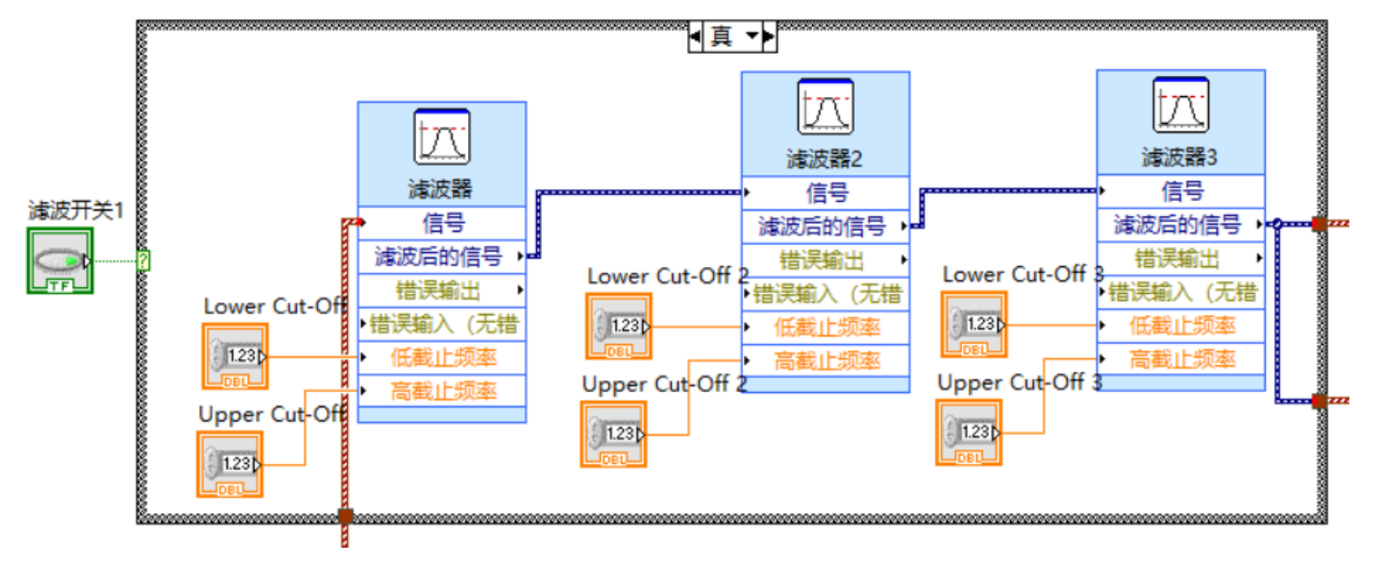

图5-6 LabView采集程序图

由于信号通道繁多，五指每个手指的前两关节均布置有四个传感器，加起来一共有20个传感器通道需要检测，数据过于繁杂，这里挑选数据波动最明显的中指和大拇指的8个通道的数据进行分析。

如图5-7所示，该图展示了触觉感知实验中中指和大拇指的触觉信号，所有的信号图的时间轴都标准化为0至10秒，其中大拇指的四个触觉传感器通道分别是PVDF1、PVDF2、Strain1和Strain2。中指的四个触觉传感通道分别是PVDF3、PVDF4、Strain3和Strain4。

其中PVDF1和PVDF3，均布置在手指的指尖上，二者具有类似的波形，在抓握前期先下降后上升，表明此时是在触觉刺激的初始接触阶段，此时的下降可能是手指初次接触物体微小压力的释放而后续上升反映稳定施压，后面产生一定的波动慢慢下降恢复为零表明手指逐渐放松放松，抓握过程结束。

PVDF2和PVDF4，均布置在手指的指腹上，其响应的曲线与指尖曲线略有不同，在抓握前期先上升后下降，这表明指腹关节在抓握时可能会更早的产生正压力，后面会经历第二次高峰然后慢慢下降再上升直至平衡，这表明此时手指释放压力开始放松直到松手，抓握过程结束。

Strain1-4为应变片，前两个布置在大拇指上，后两个布置在中指上，应变片上的信号更加直观，上升时表明手指正在受压，此为抓握阶段，下降时，表明手指已经处于放松阶段，直到松手。

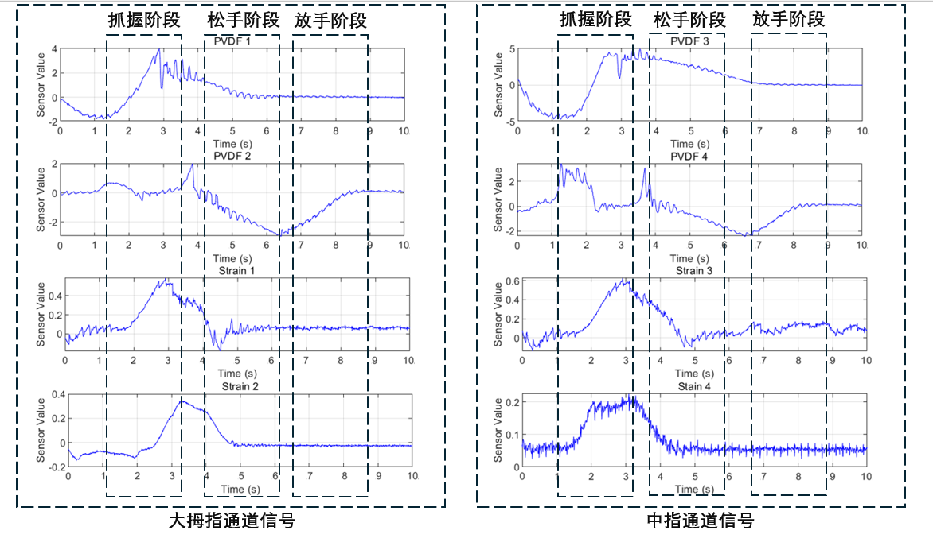

图5-7 中指和大拇指抓握过程中的触觉信号

5.3本章小结

本章对五指灵巧手的使用性能进行了测试，包括五指灵巧手的运动性能和传感性能的测试。首先对于五指灵巧手的运动性能测试设计了一系列的动作组测试，包括数字比划动作、抓握动作、夹取动作、捏取动作。然后针对传感器使用最多的抓握动作进行了传感器信号的测试与波形分析，验证了灵巧手的灵巧性和触觉感知能力。

**第六章 总结与展望**

6.1工作总结

本文通过仿照人手的解剖结构和运动机理，设计并开发了一款基于舵机驱动的刚柔混合式触觉仿生灵巧手。该灵巧手由五根手指、手掌、手腕和小臂组成，通过舵机控制板与上位机编写的程序进行调试与控制。其五指内嵌动态和静态触觉传感器，具备感知能力。本文主要内容包括以下几方面：

首先，本文对于灵巧手的结构进行了系统性概述，分别描述了手指、手掌、手腕、小臂四个部分的机械结构，驱动结构等特点。在手指的结构中，着重提及了手指的八字绳结构及其对于自由度的限制作用，手指的回弹机构和摆动机构的设计，对于自由度较多的大拇指还说明了其底部万向节与四指的区别。在手掌部分，主要介绍各个手指掌骨的区别以及掌骨如何组成手掌，掌骨之间如何固定相对位置，以及大拇指如何安装到中指掌骨上。在手腕部分，则着重探讨了手腕关节自由度的设计，手掌、手腕、小臂之间如何通过双八字绳结构限制自由度，并对手腕驱动腱绳的布置进行了详细说明。最后小臂部分，主要介绍了小臂各个驱动模块内部驱动器的集成以及腱绳的走线布置。

第三章中，本文详细介绍了触觉传感方案的设计与实现。首先，阐述了在手指上布置PVDF动态力传感器和应变片静态力传感器的具体方案。随后，讨论了柔性皮肤的制作方案，通过试验对比了液体硅胶浇筑法和室温固化硅胶法两种方法的特点，最终选定室温固化硅胶法作为优选方案。最后，对制作完成手指进行PVDF动态力传感器和应变片静态力传感器性能测试，验证了传感系统的有效性和可靠性。

在完成硬件部分的搭建后，接下来需实现灵巧手的运动控制。第四章详细介绍了舵机驱动器的选用，包括模拟舵机、数字舵机和总线舵机三种常见类型的使用方式、优缺点及选择方案，同时对舵机控制板的使用和上位机的编程应用等内容进行了说明。此外，还深入描述了24路舵机控制板、URT-1舵机调试板与Arduino UNO开发板之间的集成使用，FD软件在调试和参数编辑中的功能，以及Zide上位机的图形化编程和动作组功能。

在完成控制设计后，需对灵巧手的性能进行全面测试。本文开展了灵巧手典型动作控制实验和抓握传感数据采集实验。在典型动作控制实验中，测试了包括数字比划动作和人手典型操作动作，展示了Zide灵巧手控制程序及预设的动作组功能，验证了控制系统的有效性。在触觉数据采集实验中，选择了抓握动作作为主要实验对象，因其前两个关节接触较多，适合作为最佳实验动作。实验通过抓取柔性水瓶进行了数据采集，并对采集到的部分最显著的信号进行了分析，结果表明信号采集成功，数据质量较高。

6.2工作展望

对于本课题未来的工作展望，主要有以下几点：

1，首先，灵巧手的结构设计、驱动线的布置以及优化空间仍存在改进潜力。腱绳的布局和传感器引线的安排可进一步优化，以提升整体效率。当前装配过程较为复杂，且各部分高度耦合，一旦出现故障，维修难度较大，亟需改进以提高维护便利性。

2，目前灵巧手的控制仍依赖于控制板通过有线连接电脑进行操作与传感数据的传输，存在明显的不便之处。为此，可设计无线控制方案，利用网络实现数据传输与信息交互，同时将控制板高度集成并内置于灵巧手内部，以提升便携性和使用灵活性。

3，当前灵巧手采用开环控制，缺乏反馈机制，导致其在非标准化环境中难以实现自适应控制。未来工作可引入反馈控制系统，使灵巧手具备根据环境变化进行自我调整的能力，从而提升其适应性和智能化水平。

4，当前灵巧手作为独立部件，用作末端执行器。未来可将其装配到机械臂上，基于ROS平台进行操作，以拓展其功能，执行更加多样化的操作任务。

# 参考文献

[1] Li Z, Li S, Luo X. An overview of calibration technology of industrial robots[J]. IEEE/CAA Journal of Automatica Sinica, 2021, 8(1): 23-36.

[2] Wang Y, Chen Z, Mei D, et al. Highly sensitive and flexible tactile sensor with truncated pyramid-shaped porous graphene/silicone rubber composites for human motion detection[J]. Composites Science and Technology, 2022, 217: 109078.

[3] Kim M, Kang T, Song D, et al. Development of a Small-Sized Intelligent Home Service Robot[C]//2021 18th International Conference on Ubiquitous Robots (UR). 2021: 565-570.

[4] Jin T, Han X. Robotic arms in precision agriculture: A comprehensive review of the technologies, applications, challenges, and future prospects[J]. Computers and Electronics in Agriculture, 2024, 221: 108938.

[5] Tomovic R, Boni G. An adaptive artificial hand[J]. IRE Transactions on Automatic Control, 1962, 7(3): 3-10.

[6] Rothling F, Haschke R, Steil J J, et al. Platform portable anthropomorphic grasping with the bielefeld 20-DOF shadow and 9-DOF TUM hand[C]//2007 IEEE/RSJ International Conference on Intelligent Robots and Systems. San Diego, CA, USA: IEEE, 2007: 2951-2956.

[7] Shadow Robot Company Inc. Shadow Dexterous Hand—Considered to be the most advanced Dextrous Hand in the world[EB]. (2007).

[8] Kawasaki H, Komatsu T, Uchiyama K. Dexterous anthropomorphic robot hand with distributed tactile sensor: Gifu hand II[J]. IEEE/ASME Transactions on Mechatronics, 2002, 7(3): 296-303.

[9] Mouri T, Kawasaki H, Yoshikawa K, et al. Anthropomorphic robot hand: Gifu hand III[C]//Proc. Int. Conf. ICCAS. 2002: 1288-1293.

[10] Liu H, Wu K, Meusel P, et al. Multisensory five-finger dexterous hand: The DLR/HIT Hand II[C]//2008 IEEE/RSJ International Conference on Intelligent Robots and Systems. Nice: IEEE, 2008: 3692-3697.

[11] Wei R, Gao X H, Jin M H, et al. FPGA based hardware architecture for HIT/DLR hand[C]//2005 IEEE/RSJ International Conference on Intelligent Robots and Systems. Edmonton, Alta., Canada: IEEE, 2005: 523-528.

[12] Liu H, Meusel P, Seitz N, et al. The modular multisensory DLR-HIT-Hand[J]. Mechanism and Machine Theory, 2007, 42(5): 612-625.

[13] 樊绍巍; 刘伊威; 金明河; 兰天; 陈兆芃; 刘宏; 赵大威; HIT/DLR Hand Ⅱ类人形五指灵巧手机构的研究[J]. Research on the mechanics of the HIT/DLR Ⅱ Hand anthropomorphic five-finger dexterous hand, 2009, 30(2): 171-177.

[14] Lee D H, Park J H, Park S W, et al. KITECH-Hand: A Highly Dexterous and Modularized Robotic Hand[J]. IEEE/ASME Transactions on Mechatronics, 2017, 22(2): 876-887.

[15] Johannes M S, Bigelow J D, Burck J M, et al. An Overview of the Developmental Process for the Modular Prosthetic Limb[J]. JOHNS HOPKINS APL TECHNICAL DIGEST, 2011, 30(3).

[16] Zhou J, Chen X, Chang U, et al. A Soft-Robotic Approach to Anthropomorphic Robotic Hand Dexterity[J]. IEEE Access, 2019, 7: 101483-101495.

[17] Park H, Kim D. An open-source anthropomorphic robot hand system: HRI hand[J]. HardwareX, 2020, 7: e00100.

[18] Deshpande A D, Xu Z, Weghe M J V, et al. Mechanisms of the Anatomically Correct Testbed Hand[J]. IEEE/ASME Transactions on Mechatronics, 2013, 18(1): 238-250.

[19] Kim Y J, Yoon J, Sim Y W. Fluid Lubricated Dexterous Finger Mechanism for Human-Like Impact Absorbing Capability[J]. IEEE Robotics and Automation Letters, 2019, 4(4): 3971-3978.

[20] Kim U, Jung D, Jeong H, et al. Integrated linkage-driven dexterous anthropomorphic robotic hand[J]. Nature Communications, 2021, 12(1): 7177.

[21] Kim U, Jung D, Jeong H, et al. Integrated linkage-driven dexterous anthropomorphic robotic hand[J]. Nature Communications, 2021, 12(1): 7177.

[22] Kashef S R, Amini S, Akbarzadeh A. Robotic hand: A review on linkage-driven finger mechanisms of prosthetic hands and evaluation of the performance criteria[J]. Mechanism and Machine Theory, 2020, 145: 103677.

[23] Jang G, Lee C, Lee H, et al. Robotic index finger prosthesis using stackable double 4-BAR mechanisms[J]. Mechatronics, 2013, 23(3): 318-325.

[24] Gong D, Hao L, Yu J, et al. Bionic Design of a Dexterous Anthropomorphic Hand Actuated by Antagonistic PAMs[C]//2020 IEEE International Conference on Real-time Computing and Robotics (RCAR). 2020: 493-498.

[25] Wang Y, Hao T, Liu Y, et al. Anthropomorphic Soft Hand: Dexterity, Sensing, and Machine Learning[J]. Actuators, 2024, 13(3): 84.

[26] Yang C, Virk G S, Yang H. Wearable Sensors and Robots: Proceedings of International Conference on Wearable Sensors and Robots 2015: Vol. 399[M]. Singapore: Springer Singapore, 2017.

[27] 王宏民; 梁靖斌; 李江源; 潘增喜; 邓辅秦; WANG Hongmin; LIANG Jingbin; LI Jiangyuan; PAN Zengxi; DENG Fuqin. 机械手触觉技术研究发展综述[J]. Overview of the Development of Manipulator Tactile Technology, 2021, 27(12): 1-9.

[28] Wang C, Liu C, Shang F, et al. Tactile sensing technology in bionic skin: A review[J]. Biosensors and Bioelectronics, 2023, 220: 114882.

[29] Zhang L, Pan J, Zhang Z, et al. Ultrasensitive skin-like wearable optical sensors based on glass micro/nanofibers[J]. Opto-Electronic Advances, 2020, 3(3): 19002201-19002207.

[30] Li G, Liu S, Wang L, et al. Skin-inspired quadruple tactile sensors integrated on a robot hand enable object recognition[J]. Science Robotics, 2020, 5(49): eabc8134.

[31] Yu C, Wang P. Dexterous Manipulation for Multi-Fingered Robotic Hands With Reinforcement Learning: A Review[J]. Frontiers in Neurorobotics, 2022, 16: 861825.

[32] Liu K, Liu J, Hou F, et al. Dexterous robotic hand with humanoid finger structure and large coverage tactile sensing ability for Human-Robot Interactions[C]//2022 IEEE International Conference on Robotics and Biomimetics (ROBIO). Jinghong, China: IEEE, 2022: 531-536.

[33] Shi X, Wang Y, Qin L. Surface Recognition With a Bioinspired Tactile Fingertip[J]. IEEE Sensors Journal, 2023, 23(16): 18842-18855.

# 致 谢

不知不觉，论文已写到了致谢的部分，四年的本科时光也像这篇文章一样马上就到了尽头。在这最后的时刻，回望过去的四年，心生感慨，一路走来有许多的良师益友陪伴，在此向他们表达真挚的谢意！

首先，我要感谢我的导师，秦老师为人温和谦逊，待人接物始终谦和有礼；但在科研工作中却一丝不苟，严谨认真，对学术有着高标准，深追求。在我完成毕业设计的过程中，秦老师尽心尽责，帮我批改报告和论文，每周都按时开一次会议，督促我们的进度，并且还交给我们科研绘图，论文撰写等技能。在科研外，秦老师还会带我们出去聚餐游玩，劳逸结合。在此我再次对秦老师的指导和关心表示感谢。

其次，我要感谢实验室的史晓薇和杨文辉两位师兄，两位师兄在我毕业设计过程中在仪器使用，数据处理等方面进行的悉心指导。两位师兄平时也非常和蔼，我们也经常出去聚餐，在一起交流非常开心，在这里祝将要毕业的史晓伟师兄前程似锦，祝杨文辉师兄科研顺利，论文发发发。

在这我还要感谢陪我一起的大学室友和同学，他们是整个大学生涯里陪我时间最长的人，在我压力大的时候一起出去放松，在我遇到困难跟我一起出谋划策，有他们的陪伴，我干什么都不会觉得孤单。

我还要感谢我的父母，感谢父母对于我学业的重视和关心，感谢他们从小到大把最好的都留给我，没有他们的支持就不会有我的今天。

特别的，我还要感谢100-3同学，你的存在贯穿了我的整个大学四年，虽然通常是聚少离多，但是社交软件的内存已经可以说明一切，我们之间的每次对话都能给我补充能量，让我有更加充足的精力去面对生活。虽然在这期间也会有一些不愉快的场景，但是思想的碰撞总会产生火花，不可避免。过去的种种，我已无心辨别对错，但是我希望能在日后更多的致谢中见到你的名字。

最后，我必须要感谢自己，感谢自己大学四年来的努力上进，坚持学习，积极参加比赛，探索科研。当然，除了在知识方面的成长，更为重要的是在人格方面的成长。从前，在父母的庇护下久了，我总觉得不论任何事情都可以依赖别人，但是挫折并不会为此来迟，反而会变本加厉的席卷而来，这时我终于明白了父亲那句“人生最大的敌人是自己”的真正内涵，真正能够拯救我的，只有我自己。于是我不再对别人抱有不切实际的幻想，专注于自己的提升和快乐，从陈化扬成长为了slady，这是我大学四年最大的收获。

回头看自己人生的22年，陪我过河的很多人都不见了，岸边只剩下了船，但是我不会就此停下，感谢所有曾经陪伴或者仍然在陪伴我的人，slady一定会走向更好的明天。